MODUL AJAR KURIKULUM MERDEKA
MATEMATIKA VOLUME 2 FASE A SD KELAS 2

INFORMASI UMUM
A. IDENTITAS MODUL
Penyusun  Instansi  Tahun Penyusunan  Jenjang Sekolah  Mata Pelajaran  Fase / Kelas / Volume  Unit 15  Alokasi Waktu | :  :  :  :  :  :  :  : | .....................................  SD ...............................  Tahun 20 ….  SD  Matematika  A / II (Dua) / 2  Bilangan sampai dengan 10.000  Pertemuan Ke-1 (2 x 35 Menit)
B. KOMPETENSI AWAL
Capaian Pembelajaran Fase (A)
Pada akhir fase A, peserta didik dapat menunjukkan pemahaman dan memiliki intuisi bilangan (number sense) pada bilangan cacah sampai 100, termasuk melakukan komposisi (menyusun) dan dekomposisi (mengurai) bilangan tersebut. Mereka dapat melakukan operasi penjumlahan dan pengurangan pada bilangan cacah sampai 20, dan dapat memahami pecahan setengah dan seperempat. Mereka dapat mengenali, meniru, dan melanjutkan pola-pola bukan bilangan. Mereka dapat membandingkan panjang, berat, dan durasi waktu, serta mengestimasi panjang menggunakan satuan tidak baku.
Peserta didik dapat mengenal berbagai bangun datar dan bangun ruang, serta dapat menyusun dan mengurai bangun datar. Mereka dapat menentukan posisi benda terhadap benda lain.
Peserta didik dapat mengurutkan, menyortir, mengelompokkan, membandingkan, dan menyajikan data menggunakan turus dan piktogram paling banyak 4 kategori.

Fase A Berdasarkan Elemen
Elemen | Capaian Pembelajaran
Bilangan | Pada akhir fase A, peserta didik menunjukkan pemahaman dan memiliki intuisi bilangan (number sense) pada bilangan cacah sampai 100, mereka dapat membaca, menulis, menentukan nilai tempat, membandingkan, mengurutkan, serta melakukan komposisi (menyusun) dan dekomposisi (mengurai) bilangan.  Peserta didik dapat melakukan operasi penjumlahan dan pengurangan menggunakan benda-benda konkret yang banyaknya sampai 20.  Peserta didik menunjukkan pemahaman pecahan sebagai bagian dari keseluruhan melalui konteks membagi sebuah benda atau kumpulan benda sama banyak, pecahan yang diperkenalkan adalah setengah dan seperempat.
Aljabar | Pada akhir Fase A, peserta didik dapat menunjukkan pemahaman makna simbol matematika "=" dalam suatu kalimat matematika yang terkait dengan penjumlahan dan pengurangan bilangan cacah sampai 20 menggunakan gambar. Contoh:  Peserta didik dapat mengenali, meniru, dan melanjutkan pola bukan bilangan (misalnya, gambar, warna, suara)
Pengukuran | Pada akhir Fase A, peserta didik dapat membandingkan panjang dan berat benda secara langsung, dan membandingkan durasi waktu. Mereka dapat mengukur dan mengestimasi panjang benda menggunakan satuan tidak baku.
Geometri | Pada akhir Fase A, peserta didik dapat mengenal berbagai bangun datar (segitiga, segiempat, segibanyak, lingkaran) dan bangun ruang (balok, kubus, kerucut, dan bola). Mereka dapat menyusun (komposisi) dan mengurai (dekomposisi) suatu bangun datar (segitiga, segiempat, dan segibanyak). Peserta didik juga dapat menentukan posisi benda terhadap benda lain (kanan, kiri, depan belakang).
Analisa Data dan Peluang | Pada akhir fase A, peserta didik dapat mengurutkan, menyortir, mengelompokkan, membandingkan, dan menyajikan data dari banyak benda dengan menggunakan turus dan piktogram paling banyak 4 kategori.

C. PROFIL PELAJAR PANCASILA
- Beriman, bertaqwa kepada Tuhan Yang Maha Esa dan berakhlak mulia.
- Mandiri
- Bernalar kritis
- Bergotong royong
- Kreatif
D. SARANA DAN PRASARANA
- Belajar Bersama Temanmu Matemaika untuk Sekolah Dasar Kelas II - Volume 2 Judul Asli: Study with Your Friends Mathemaics for Elementary School 2nd Vol. 2.
- Balok satuan, beras, mangkuk.
E. TARGET PESERTA DIDIK
- Peserta didik reguler/tipikal
F. JUMLAH PESERTA DIDIK
- Minimum 15 Peserta didik, Maksimum 25 Peserta didik
G. MODEL PEMBELAJARAN
- Tatap muka.

KOMPONEN INTI
A. TUJUAN KEGIATAN PEMBELAJARAN
Alur Tujuan Pembelajaran Unit :
- Memahami arti dan representasi bilangan, dan mengembangkan kemampuan dalam menggunakan bilangan.
  - Memahami komposisi bilangan hingga 10.000, cara membaca dan menulis, dan memahami bilangan ribuan.
  - Memahami besarnya dan nilai tempat bilangan 4 angka.
  - Memahami besaran relatif bilangan dalam satuan ratusan, ribuan, dll pada bilangan 4 angka.

Tujuan jam ke-1:
15.1.1 Membilang hal-hal konkret sambil mengingat kembali materi yang telah dipelajari oleh peserta didik.
B. PEMAHAMAN BERMAKNA
- Meningkatkan kemampuan siswa membedakan garis lurus dan kurva lengkung pada benda-benda konkret serta mengenali bentuk garis lurus.

C. PERTANYAAN PEMANTIK
- Apakah kalian ingat bagaimana membilang hingga 1.000?
- Ayo mencari tahu, ada berapa banyak beras di mangkok tersebut?
- Perhaikan banyaknya buir beras tersebut. Berapakah banyaknya ratusan di sana?
- 10 kelompok ratusan digabungkan, hasilnya 1.000. Ada berapa kelompok ribuan yang terbentuk?

D. KEGIATAN PEMBELAJARAN
Kegiatan Pendahuluan
1. Guru menyapa dan mengucap salam peserta didik.
2. Peserta didik melakukan do’a sebelum belajar (salah seorang peserta didik untuk memimpin do’a)
3. Guru mengecek kehadiran peserta didik dan meminta peserta didik untuk mempersiapkan perlengkapan dan peralatan yang diperlukan.
4. Peserta didik menerima tentang kompetensi, ruang lingkup materi, tujuan, manfaat, langkah pembelajaran, metode penilaian yang akan dilaksanakan.
5. Peserta didik menyimak penjelaskan guru tentang pentingnya sikap mandiri yang akan dikembangkan dalam pembelajaran.

Kegiatan Inti
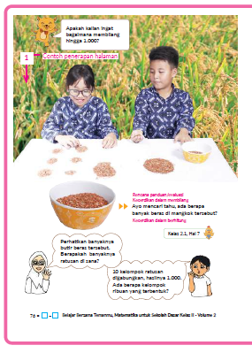

- Buat peserta didik sadar bahwa sulit untuk membilang setiap butir, dan buatlah peserta didik merasa perlu melakukan/memikirkan sesuatu.
- Buat peserta didik berpikir tentang apa yang harus dilakukan agar dapat membilang lebih mudah.
- Membuat prediksi mengenai berapa banyaknya beras.


- Tampaknya akan ada variasi cara membilang pada masing-masing kelompok, maka dari itu cobalah lebih fokus pada proses membilang daripada hasil akhirnya

Kegiatan Penutup
1. Peserta didik membuat resume secara kreatif dengan bimbingan guru.
2. Peserta didik mengajukan pertanyaan-pertanyaan untuk menguatkan pemahaman terhadap materi.
3. Guru memberkan tugas membaca materi untuk pertemuan selanjutnya.
4. Guru menutup pembelajaran dengan mempersilakan peserta didik untuk berdoa dan mensyukuri segalah nikmat yang diberikan Tuhan YME ( jika pembelajaran di jam terakhir)

E. ASESMEN
a. Penilaian sikap.
Tabel 1.1 Penilaian sikap
No | NPD | Aspek yang dinilai |  |  |  |  |  |  |  |  | n | Ket
 |  | 1  Berdoa sebelum dan setelah pelajaran |  |  | 2  Bersyukur terhadap hasil kerja yang telah diperoleh |  |  | 2  Kesadaran bahwa ilmu yang diperoleh adalah pemberian Tuhan
 |  | 1 | 2 | 3 | 1 | 2 | 3 | 1 | 2 | 3
1. | Haidar
2. | Halwa
3. | Nusaybah
dst
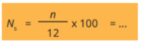
Keterangan :
n adalah total penilaian (jumlah)
N adalah Nilain untuk masing-masing siswa
NPD adalah nama peserta didik

1. Indikator berdoa sebelum dan setelah pelajaran
Tabel 1.2 Indikator Berdoa
Skor | Keterangan
1 | Peserta didik tidak ikut berdoa
2 | Peserta didik ikut berdoa tetapi tidak bersungguh-sungguh
3 | Peserta didik ikut berdoa tetapi kurang bersungguh-sungguh
4 | Peserta didik ikut berdoa dengan bersungguh-sungguh

2. Indikator bersyukur terhadap hasil kerja yang telah diperoleh
Tabel 1.3 Indikator Bersyukur
Skor | Keterangan
1 | Peserta didik tidak mengucapkan rasa syukur
2 | Peserta didik mengucapkan rasa syukur tetapi tidak bersungguh-sungguh
3 | Peserta didik mengucapkan rasa syukur tetapi kurang bersungguh-sungguh
4 | Peserta didik mengucapkan rasa syukur dengan bersungguh-sungguh

3. Indikator kesadaran bahwa ilmu yang diperoleh adalah pemberian tuhan
Tabel 1.4 Indikator Kesadaran
Skor | Keterangan
1 | Peserta didik tidak menyadari bahwa ilmu yang diperoleh adalah pemberian Tuhan.
2 | Peserta didik menyadari bahwa ilmu yang diperoleh adalah pemberian Tuhan tetapi tidak bersungguh-sungguh
3 | Peserta didik menyadari bahwa ilmu yang diperoleh adalah pemberian Tuhan tetapi kurang bersungguh-sungguh
4 | Peserta didik menyadari bahwa ilmu yang diperoleh adalah pemberian Tuhan dengan bersungguh-sungguh

b. Penilaian Pengetahuan (kognitif)
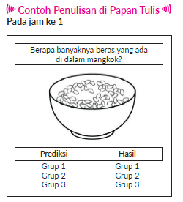

F. REFLEKSI
Refleksi Guru:
Refleksi diri berupa pertanyaan pada diri sendiri.
1. Apakah pembelajaran sudah dapat melibatkan peserta didik dengan aktif?
2. Apakah metode yang digunakan mampu meningkatkan kemampuan peserta didik?
3. Apakah media yang digunakan dapat membantu peserta didik mencapai kemanmpuan?
4. Apa yang bisa dilakukan agar peserta didik dapat meningkatkan kemampuan berfikir kritis ?

Refleksi Peserta Didik :
Peserta didik diajak untuk memlakukan refleksi terkait seluruh proses belajaran yang sudah dialami.
1. Apa kesan kalian tentang materi ini?
2. Materi apa yang sudah kalian fahami?
3. Bagian mana yang belum kalian fahami?
4. Masihkan ada kesulitan dalam membaca ?

G. KEGIATAN PENGAYAAN DAN REMEDIAL
Pengayaan :
- Pengayaan diberikan untuk menambah wawasan peserta didik mengenai materi pembelajaran yang dapat diberikan kepada peserta didik yang telah tuntas mencapai Capaian Pembelajaran (CP).
- Pengayaan dapat ditagihkan atau tidak ditagihkan, sesuai kesepakatan dengan peserta didik.
- Berdasarkan hasil analisis penilaian, peserta didik yang sudah mencapai ketuntasan belajar diberi kegiatan pembelajaran pengayaan untuk perluasan atau perdalaman materi.

Remedial :
- Remedial dapat diberikan kepada peserta didik yang capaian pembelajaran belum tuntas.
- Guru memberi semangat kepada peserta didik yang belum tuntas.
- Guru akan memberikan tugas bagi peserta didik yang belum tuntas dalam bentuk pembelajaran ulang, bimbingan perorangan, belajar kelompok, pemanfaatan tutor sebaya bagi peserta didik yang belum mencapai ketuntasan belajar sesuai hasil analisis penilaian.

LAMPIRAN
A. LEMBAR KERJA PESERTA DIDIK
LEMBAR KERJA PESERTA DIDIK (LKPD)

Nama :
Kelas :
Petunjuk!
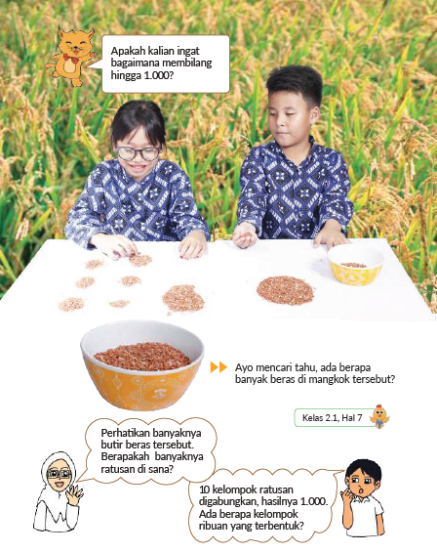
B. BAHAN BACAAN GURU & PESERTA DIDIK
- Buku Panduan Guru Matematika untuk Sekolah Dasar Kelas II - Volume 2 Judul Asli: Mathematics for Elementary School - Teacher’s Guide Book 2nd Vol. 2.
- Belajar Bersama Temanmu Matemaika untuk Sekolah Dasar Kelas II - Volume 2 Judul Asli: Study with Your Friends Mathemaics for Elementary School 2nd Vol. 2.
C. GLOSARIUM
- Bilangan sampai dengan 10.000.
D. DAFTAR PUSTAKA
- Buku Panduan Guru Matematika untuk Sekolah Dasar Kelas II - Volume 2 Judul Asli: Mathematics for Elementary School - Teacher’s Guide Book 2nd Vol. 2.
- https://sumber.belajar.kemdikbud.go.id/

MODUL AJAR KURIKULUM MERDEKA
MATEMATIKA VOLUME 2 FASE A SD KELAS 2

INFORMASI UMUM
A. IDENTITAS MODUL
Penyusun  Instansi  Tahun Penyusunan  Jenjang Sekolah  Mata Pelajaran  Fase / Kelas / Volume  Unit 15  Alokasi Waktu | :  :  :  :  :  :  :  : | .....................................  SD ...............................  Tahun 20 ….  SD  Matematika  A / II (Dua) / 2  Bilangan sampai dengan 10.000  Pertemuan Ke-2 (2 x 35 Menit)
B. KOMPETENSI AWAL
Capaian Pembelajaran Fase (A)
Pada akhir fase A, peserta didik dapat menunjukkan pemahaman dan memiliki intuisi bilangan (number sense) pada bilangan cacah sampai 100, termasuk melakukan komposisi (menyusun) dan dekomposisi (mengurai) bilangan tersebut. Mereka dapat melakukan operasi penjumlahan dan pengurangan pada bilangan cacah sampai 20, dan dapat memahami pecahan setengah dan seperempat. Mereka dapat mengenali, meniru, dan melanjutkan pola-pola bukan bilangan. Mereka dapat membandingkan panjang, berat, dan durasi waktu, serta mengestimasi panjang menggunakan satuan tidak baku.
Peserta didik dapat mengenal berbagai bangun datar dan bangun ruang, serta dapat menyusun dan mengurai bangun datar. Mereka dapat menentukan posisi benda terhadap benda lain.
Peserta didik dapat mengurutkan, menyortir, mengelompokkan, membandingkan, dan menyajikan data menggunakan turus dan piktogram paling banyak 4 kategori.

Fase A Berdasarkan Elemen
Elemen | Capaian Pembelajaran
Bilangan | Pada akhir fase A, peserta didik menunjukkan pemahaman dan memiliki intuisi bilangan (number sense) pada bilangan cacah sampai 100, mereka dapat membaca, menulis, menentukan nilai tempat, membandingkan, mengurutkan, serta melakukan komposisi (menyusun) dan dekomposisi (mengurai) bilangan.  Peserta didik dapat melakukan operasi penjumlahan dan pengurangan menggunakan benda-benda konkret yang banyaknya sampai 20.  Peserta didik menunjukkan pemahaman pecahan sebagai bagian dari keseluruhan melalui konteks membagi sebuah benda atau kumpulan benda sama banyak, pecahan yang diperkenalkan adalah setengah dan seperempat.
Aljabar | Pada akhir Fase A, peserta didik dapat menunjukkan pemahaman makna simbol matematika "=" dalam suatu kalimat matematika yang terkait dengan penjumlahan dan pengurangan bilangan cacah sampai 20 menggunakan gambar. Contoh:  Peserta didik dapat mengenali, meniru, dan melanjutkan pola bukan bilangan (misalnya, gambar, warna, suara)
Pengukuran | Pada akhir Fase A, peserta didik dapat membandingkan panjang dan berat benda secara langsung, dan membandingkan durasi waktu. Mereka dapat mengukur dan mengestimasi panjang benda menggunakan satuan tidak baku.
Geometri | Pada akhir Fase A, peserta didik dapat mengenal berbagai bangun datar (segitiga, segiempat, segibanyak, lingkaran) dan bangun ruang (balok, kubus, kerucut, dan bola). Mereka dapat menyusun (komposisi) dan mengurai (dekomposisi) suatu bangun datar (segitiga, segiempat, dan segibanyak). Peserta didik juga dapat menentukan posisi benda terhadap benda lain (kanan, kiri, depan belakang).
Analisa Data dan Peluang | Pada akhir fase A, peserta didik dapat mengurutkan, menyortir, mengelompokkan, membandingkan, dan menyajikan data dari banyak benda dengan menggunakan turus dan piktogram paling banyak 4 kategori.

C. PROFIL PELAJAR PANCASILA
- Beriman, bertaqwa kepada Tuhan Yang Maha Esa dan berakhlak mulia.
- Mandiri
- Bernalar kritis
- Bergotong royong
- Kreatif
D. SARANA DAN PRASARANA
- Belajar Bersama Temanmu Matemaika untuk Sekolah Dasar Kelas II - Volume 2 Judul Asli: Study with Your Friends Mathemaics for Elementary School 2nd Vol. 2.
- Balok-balok satuan, bagan nilai tempat.
E. TARGET PESERTA DIDIK
- Peserta didik reguler/tipikal
F. JUMLAH PESERTA DIDIK
- Minimum 15 Peserta didik, Maksimum 25 Peserta didik
G. MODEL PEMBELAJARAN
- Tatap muka.
KOMPONEN INTI
A. TUJUAN KEGIATAN PEMBELAJARAN
Alur Tujuan Pembelajaran Unit :
- Memahami arti dan representasi bilangan, dan mengembangkan kemampuan dalam menggunakan bilangan.
  - Memahami komposisi bilangan hingga 10.000, cara membaca dan menulis, dan memahami bilangan ribuan.
  - Memahami besarnya dan nilai tempat bilangan 4 angka.
  - Memahami besaran relatif bilangan dalam satuan ratusan, ribuan, dll pada bilangan 4 angka.

Tujuan jam ke-2 :
15.2.1 Memahami bilangan 2.000.
15.2.2 Memahami besarnya dan nilai tempat bilangan 4 angka.
B. PEMAHAMAN BERMAKNA
- Meningkatkan kemampuan siswa memahami bilangan 2.000 serta besarnya dan nilai tempat bilangan 4 angka.
C. PERTANYAAN PEMANTIK
- Ketahuilah bahwa 1.000-an yang terdiri dari 2 kelompok tersebut, apabila digabung akan memiliki jumlah keseluruhan sebanyak?
D. KEGIATAN PEMBELAJARAN
Kegiatan Pendahuluan
1. Guru menyapa dan mengucap salam peserta didik.
2. Peserta didik melakukan do’a sebelum belajar (salah seorang peserta didik untuk memimpin do’a)
3. Guru mengecek kehadiran peserta didik dan meminta peserta didik untuk mempersiapkan perlengkapan dan peralatan yang diperlukan.
4. Peserta didik menerima tentang kompetensi, ruang lingkup materi, tujuan, manfaat, langkah pembelajaran, metode penilaian yang akan dilaksanakan.
5. Peserta didik menyimak penjelaskan guru tentang pentingnya sikap mandiri yang akan dikembangkan dalam pembelajaran.

Kegiatan Inti
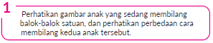
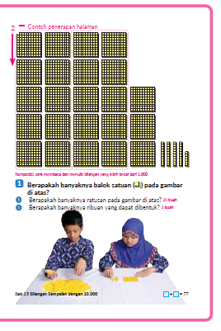
- Berikan kesempatan kepada peserta didik mempresentasikan perbedaan cara membilang antara kedua anak tersebut.
Anak perempuan -> membilang satu per satu.
Anak laki-laki -> mengelompokkan balok-balok dan membuatnya menjadi kelompok 10-an.
- Buat peserta didik menyadari bahwa membilang satu per satu tampaknya sulit, tampaknya lebih baik jika membuat kelompok 10-an, yaitu kelompok yang berisi 10 balok satuan, dan membilangnya dengan benar.


- Buat kelompok yang berisikan 100 balok satuan, atau kelompok yang berisikan 10 balok satuan.
- Mintalah peserta didik menghitung kelompok yang berisikan 100 balok satuan (100-an), kelompok yang berisikan 10 balok satuan (10-an), serta balok satuan yang tidak memiliki kelompok.
Kelompok 100-an ─── 23 buah
Kelompok 10-an ─── 4 buah
Sisa ─── 6 buah.

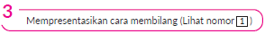
- Ingatkan apabila 100-an ada 10 kelompok maka menjadi 1.000. Karena banyaknya kelompok 100-an adalah 23, maka apabila kita sederhanakan, akan menjadi 2 kelompok yang terdiri dari 1000 balok satuan (kita sebut 1.000-an) dan 3 kelompok 100-an.

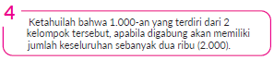
- Karena banyaknya kelompok 100-an ada 20, maka banyaknya kelompok 1.000-an ada 2. Jika 2 kelompok 1.000-an ini digabung, maka totalnya adalah 2.000 balok satuan. Buatlah peserta didik memahami dan menyadari hal ini

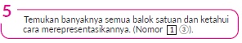
- Mari kita pahami bahwa ada 2 kelompok yang berisi 1.000 balok satuan, kemudian sisanya 3 kelompok berisi 100 balok satuan, 4 kelompok berisi 10 balok satuan, dan 1 kelompok berisi 6 buah balok satuan.
- Gunakan jumlah ribuan.
- Pahami banyaknya semua balok satuan disebut dua ribu tiga ratus empat puluh enam, dan ditulis menjadi 2.346

Kegiatan Penutup
1. Peserta didik membuat resume secara kreatif dengan bimbingan guru.
2. Peserta didik mengajukan pertanyaan-pertanyaan untuk menguatkan pemahaman terhadap materi.
3. Guru memberkan tugas membaca materi untuk pertemuan selanjutnya.
4. Guru menutup pembelajaran dengan mempersilakan peserta didik untuk berdoa dan mensyukuri segalah nikmat yang diberikan Tuhan YME ( jika pembelajaran di jam terakhir)
E. ASESMEN
a. Penilaian sikap.
Tabel 2.1 Penilaian sikap
No | NPD | Aspek yang dinilai |  |  |  |  |  |  |  |  | n | Ket
 |  | 1  Berdoa sebelum dan setelah pelajaran |  |  | 2  Bersyukur terhadap hasil kerja yang telah diperoleh |  |  | 2  Kesadaran bahwa ilmu yang diperoleh adalah pemberian Tuhan
 |  | 1 | 2 | 3 | 1 | 2 | 3 | 1 | 2 | 3
1. | Haidar
2. | Halwa
3. | Nusaybah
dst
Keterangan :
n adalah total penilaian (jumlah)
N adalah Nilain untuk masing-masing siswa
NPD adalah nama peserta didik

1. Indikator berdoa sebelum dan setelah pelajaran
Tabel 2.2 Indikator Berdoa
Skor | Keterangan
1 | Peserta didik tidak ikut berdoa
2 | Peserta didik ikut berdoa tetapi tidak bersungguh-sungguh
3 | Peserta didik ikut berdoa tetapi kurang bersungguh-sungguh
4 | Peserta didik ikut berdoa dengan bersungguh-sungguh

2. Indikator bersyukur terhadap hasil kerja yang telah diperoleh
Tabel 2.3 Indikator Bersyukur
Skor | Keterangan
1 | Peserta didik tidak mengucapkan rasa syukur
2 | Peserta didik mengucapkan rasa syukur tetapi tidak bersungguh-sungguh
3 | Peserta didik mengucapkan rasa syukur tetapi kurang bersungguh-sungguh
4 | Peserta didik mengucapkan rasa syukur dengan bersungguh-sungguh

3. Indikator kesadaran bahwa ilmu yang diperoleh adalah pemberian tuhan
Tabel 2.4 Indikator Kesadaran
Skor | Keterangan
1 | Peserta didik tidak menyadari bahwa ilmu yang diperoleh adalah pemberian Tuhan.
2 | Peserta didik menyadari bahwa ilmu yang diperoleh adalah pemberian Tuhan tetapi tidak bersungguh-sungguh
3 | Peserta didik menyadari bahwa ilmu yang diperoleh adalah pemberian Tuhan tetapi kurang bersungguh-sungguh
4 | Peserta didik menyadari bahwa ilmu yang diperoleh adalah pemberian Tuhan dengan bersungguh-sungguh

b. Penilaian Pengetahuan (kognitif)
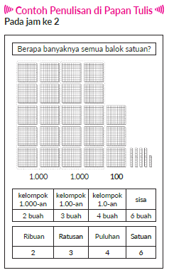
F. REFLEKSI
Refleksi Guru:
Refleksi diri berupa pertanyaan pada diri sendiri.
1. Apakah pembelajaran sudah dapat melibatkan peserta didik dengan aktif?
2. Apakah metode yang digunakan mampu meningkatkan kemampuan peserta didik?
3. Apakah media yang digunakan dapat membantu peserta didik mencapai kemanmpuan?
4. Apa yang bisa dilakukan agar peserta didik dapat meningkatkan kemampuan berfikir kritis ?

Refleksi Peserta Didik :
Peserta didik diajak untuk memlakukan refleksi terkait seluruh proses belajaran yang sudah dialami.
1. Apa kesan kalian tentang materi ini?
2. Materi apa yang sudah kalian fahami?
3. Bagian mana yang belum kalian fahami?
4. Masihkan ada kesulitan dalam membaca ?
G. KEGIATAN PENGAYAAN DAN REMEDIAL
Pengayaan :
- Pengayaan diberikan untuk menambah wawasan peserta didik mengenai materi pembelajaran yang dapat diberikan kepada peserta didik yang telah tuntas mencapai Capaian Pembelajaran (CP).
- Pengayaan dapat ditagihkan atau tidak ditagihkan, sesuai kesepakatan dengan peserta didik.
- Berdasarkan hasil analisis penilaian, peserta didik yang sudah mencapai ketuntasan belajar diberi kegiatan pembelajaran pengayaan untuk perluasan atau perdalaman materi.

Remedial :
- Remedial dapat diberikan kepada peserta didik yang capaian pembelajaran belum tuntas.
- Guru memberi semangat kepada peserta didik yang belum tuntas.
- Guru akan memberikan tugas bagi peserta didik yang belum tuntas dalam bentuk pembelajaran ulang, bimbingan perorangan, belajar kelompok, pemanfaatan tutor sebaya bagi peserta didik yang belum mencapai ketuntasan belajar sesuai hasil analisis penilaian.
LAMPIRAN
A. LEMBAR KERJA PESERTA DIDIK
LEMBAR KERJA PESERTA DIDIK (LKPD)
Nama :
Kelas :
Petunjuk!
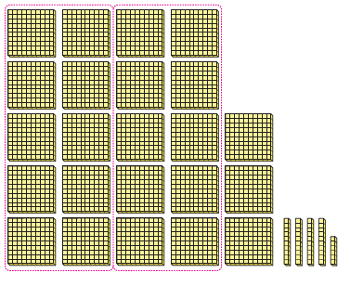
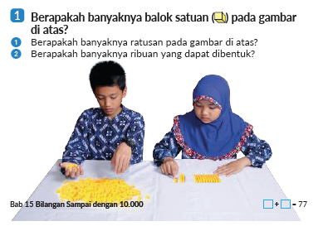
B. BAHAN BACAAN GURU & PESERTA DIDIK
- Buku Panduan Guru Matematika untuk Sekolah Dasar Kelas II - Volume 2 Judul Asli: Mathematics for Elementary School - Teacher’s Guide Book 2nd Vol. 2.
- Belajar Bersama Temanmu Matemaika untuk Sekolah Dasar Kelas II - Volume 2 Judul Asli: Study with Your Friends Mathemaics for Elementary School 2nd Vol. 2.
C. GLOSARIUM
- Bilangan sampai dengan 10.000.
D. DAFTAR PUSTAKA
- Buku Panduan Guru Matematika untuk Sekolah Dasar Kelas II - Volume 2 Judul Asli: Mathematics for Elementary School - Teacher’s Guide Book 2nd Vol. 2.
- https://sumber.belajar.kemdikbud.go.id/

MODUL AJAR KURIKULUM MERDEKA
MATEMATIKA VOLUME 2 FASE A SD KELAS 2

INFORMASI UMUM
A. IDENTITAS MODUL
Penyusun  Instansi  Tahun Penyusunan  Jenjang Sekolah  Mata Pelajaran  Fase / Kelas / Volume  Unit 15  Alokasi Waktu | :  :  :  :  :  :  :  : | .....................................  SD ...............................  Tahun 20 ….  SD  Matematika  A / II (Dua) / 2  Bilangan sampai dengan 10.000  Pertemuan Ke-3 (2 x 35 Menit)
B. KOMPETENSI AWAL
Capaian Pembelajaran Fase (A)
Pada akhir fase A, peserta didik dapat menunjukkan pemahaman dan memiliki intuisi bilangan (number sense) pada bilangan cacah sampai 100, termasuk melakukan komposisi (menyusun) dan dekomposisi (mengurai) bilangan tersebut. Mereka dapat melakukan operasi penjumlahan dan pengurangan pada bilangan cacah sampai 20, dan dapat memahami pecahan setengah dan seperempat. Mereka dapat mengenali, meniru, dan melanjutkan pola-pola bukan bilangan. Mereka dapat membandingkan panjang, berat, dan durasi waktu, serta mengestimasi panjang menggunakan satuan tidak baku.
Peserta didik dapat mengenal berbagai bangun datar dan bangun ruang, serta dapat menyusun dan mengurai bangun datar. Mereka dapat menentukan posisi benda terhadap benda lain.
Peserta didik dapat mengurutkan, menyortir, mengelompokkan, membandingkan, dan menyajikan data menggunakan turus dan piktogram paling banyak 4 kategori.

Fase A Berdasarkan Elemen
Elemen | Capaian Pembelajaran
Bilangan | Pada akhir fase A, peserta didik menunjukkan pemahaman dan memiliki intuisi bilangan (number sense) pada bilangan cacah sampai 100, mereka dapat membaca, menulis, menentukan nilai tempat, membandingkan, mengurutkan, serta melakukan komposisi (menyusun) dan dekomposisi (mengurai) bilangan.  Peserta didik dapat melakukan operasi penjumlahan dan pengurangan menggunakan benda-benda konkret yang banyaknya sampai 20.  Peserta didik menunjukkan pemahaman pecahan sebagai bagian dari keseluruhan melalui konteks membagi sebuah benda atau kumpulan benda sama banyak, pecahan yang diperkenalkan adalah setengah dan seperempat.
Aljabar | Pada akhir Fase A, peserta didik dapat menunjukkan pemahaman makna simbol matematika "=" dalam suatu kalimat matematika yang terkait dengan penjumlahan dan pengurangan bilangan cacah sampai 20 menggunakan gambar. Contoh:  Peserta didik dapat mengenali, meniru, dan melanjutkan pola bukan bilangan (misalnya, gambar, warna, suara)
Pengukuran | Pada akhir Fase A, peserta didik dapat membandingkan panjang dan berat benda secara langsung, dan membandingkan durasi waktu. Mereka dapat mengukur dan mengestimasi panjang benda menggunakan satuan tidak baku.
Geometri | Pada akhir Fase A, peserta didik dapat mengenal berbagai bangun datar (segitiga, segiempat, segibanyak, lingkaran) dan bangun ruang (balok, kubus, kerucut, dan bola). Mereka dapat menyusun (komposisi) dan mengurai (dekomposisi) suatu bangun datar (segitiga, segiempat, dan segibanyak). Peserta didik juga dapat menentukan posisi benda terhadap benda lain (kanan, kiri, depan belakang).
Analisa Data dan Peluang | Pada akhir fase A, peserta didik dapat mengurutkan, menyortir, mengelompokkan, membandingkan, dan menyajikan data dari banyak benda dengan menggunakan turus dan piktogram paling banyak 4 kategori.

C. PROFIL PELAJAR PANCASILA
- Beriman, bertaqwa kepada Tuhan Yang Maha Esa dan berakhlak mulia.
- Mandiri
- Bernalar kritis
- Bergotong royong
- Kreatif
D. SARANA DAN PRASARANA
- Belajar Bersama Temanmu Matemaika untuk Sekolah Dasar Kelas II - Volume 2 Judul Asli: Study with Your Friends Mathemaics for Elementary School 2nd Vol. 2.
- Gambar bundel kertas (gambar kelompok 1.000 lembar, kelompok 100 lembar, kelompok 10 lembar, dan kelompok 1 lembar kertas), bagan nilai tempat.
E. TARGET PESERTA DIDIK
- Peserta didik reguler/tipikal

F. JUMLAH PESERTA DIDIK
- Minimum 15 Peserta didik, Maksimum 25 Peserta didik
G. MODEL PEMBELAJARAN
- Tatap muka.
KOMPONEN INTI
A. TUJUAN KEGIATAN PEMBELAJARAN
Alur Tujuan Pembelajaran Unit :
- Memahami arti dan representasi bilangan, dan mengembangkan kemampuan dalam menggunakan bilangan.
  - Memahami komposisi bilangan hingga 10.000, cara membaca dan menulis, dan memahami bilangan ribuan.
  - Memahami besarnya dan nilai tempat bilangan 4 angka.
  - Memahami besaran relatif bilangan dalam satuan ratusan, ribuan, dll pada bilangan 4 angka.

Tujuan jam ke-3 :
15.3.1 Memahami cara membaca, dan cara menuliskan jika bilangan 4 angka jika ada nilai tempat yang kosong.
B. PEMAHAMAN BERMAKNA
- Meningkatkan kemampuan siswa memahami cara membaca, dan cara menuliskan jika bilangan 4 angka jika ada nilai tempat yang kosong.
C. PERTANYAAN PEMANTIK
- Bagaimana cara membaca, dan cara menuliskan jika bilangan 4 angka jika ada nilai tempat yang kosong?
D. KEGIATAN PEMBELAJARAN
Kegiatan Pendahuluan
1. Guru menyapa dan mengucap salam peserta didik.
2. Peserta didik melakukan do’a sebelum belajar (salah seorang peserta didik untuk memimpin do’a)
3. Guru mengecek kehadiran peserta didik dan meminta peserta didik untuk mempersiapkan perlengkapan dan peralatan yang diperlukan.
4. Peserta didik menerima tentang kompetensi, ruang lingkup materi, tujuan, manfaat, langkah pembelajaran, metode penilaian yang akan dilaksanakan.
5. Peserta didik menyimak penjelaskan guru tentang pentingnya sikap mandiri yang akan dikembangkan dalam pembelajaran.

Kegiatan Inti
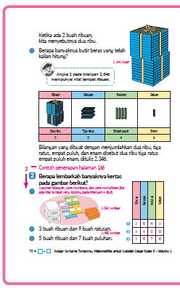

- Mintalah peserta didik memeriksa masing-masing kelompok kertas pada gambar, yaitu kelompok 1.000-an, kelompok 10-an dan kelompok 1, dan perhatikan bahwa tidak ada kelompok 100-an.
- Pahami bagaimana cara menuliskan bilangan 4 angka jika nilai tempat ratusannya kosong.

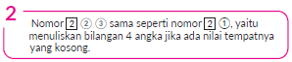
- Perhatikan di antara kelompok 100-an, 10-an dan satuan manakah yang tidak ada (perhatikan juga berapa banyak nilai tempat yang kosong).
- Ingat kembali apa yang telah dipelajari sejauh ini dan perhatikan bahwa angka 0 dituliskan pada nilai tempat/ kelompok yang tidak ada/kosong.
- Buat peserta didik berpikir tentang bilangan yang ada di lingkungan sekitar yang dapat dinyatakan sebagai bilangan ○ ribuan ○ ratusan ○ puluhan ○ satuan.
- Tahun ini adalah tahun 2021

Kegiatan Penutup
1. Peserta didik membuat resume secara kreatif dengan bimbingan guru.
2. Peserta didik mengajukan pertanyaan-pertanyaan untuk menguatkan pemahaman terhadap materi.
3. Guru memberkan tugas membaca materi untuk pertemuan selanjutnya.
4. Guru menutup pembelajaran dengan mempersilakan peserta didik untuk berdoa dan mensyukuri segalah nikmat yang diberikan Tuhan YME ( jika pembelajaran di jam terakhir)
E. ASESMEN
a. Penilaian sikap.
Tabel 3.1 Penilaian sikap
No | NPD | Aspek yang dinilai |  |  |  |  |  |  |  |  | n | Ket
 |  | 1  Berdoa sebelum dan setelah pelajaran |  |  | 2  Bersyukur terhadap hasil kerja yang telah diperoleh |  |  | 2  Kesadaran bahwa ilmu yang diperoleh adalah pemberian Tuhan
 |  | 1 | 2 | 3 | 1 | 2 | 3 | 1 | 2 | 3
1. | Haidar
2. | Halwa
3. | Nusaybah
dst
Keterangan :
n adalah total penilaian (jumlah)
N adalah Nilain untuk masing-masing siswa
NPD adalah nama peserta didik

1. Indikator berdoa sebelum dan setelah pelajaran
Tabel 3.2 Indikator Berdoa
Skor | Keterangan
1 | Peserta didik tidak ikut berdoa
2 | Peserta didik ikut berdoa tetapi tidak bersungguh-sungguh
3 | Peserta didik ikut berdoa tetapi kurang bersungguh-sungguh
4 | Peserta didik ikut berdoa dengan bersungguh-sungguh

2. Indikator bersyukur terhadap hasil kerja yang telah diperoleh
Tabel 3.3 Indikator Bersyukur
Skor | Keterangan
1 | Peserta didik tidak mengucapkan rasa syukur
2 | Peserta didik mengucapkan rasa syukur tetapi tidak bersungguh-sungguh
3 | Peserta didik mengucapkan rasa syukur tetapi kurang bersungguh-sungguh
4 | Peserta didik mengucapkan rasa syukur dengan bersungguh-sungguh
3. Indikator kesadaran bahwa ilmu yang diperoleh adalah pemberian tuhan
Tabel 3.4 Indikator Kesadaran
Skor | Keterangan
1 | Peserta didik tidak menyadari bahwa ilmu yang diperoleh adalah pemberian Tuhan.
2 | Peserta didik menyadari bahwa ilmu yang diperoleh adalah pemberian Tuhan tetapi tidak bersungguh-sungguh
3 | Peserta didik menyadari bahwa ilmu yang diperoleh adalah pemberian Tuhan tetapi kurang bersungguh-sungguh
4 | Peserta didik menyadari bahwa ilmu yang diperoleh adalah pemberian Tuhan dengan bersungguh-sungguh

b. Penilaian Pengetahuan (kognitif)
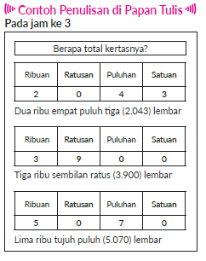

F. REFLEKSI
Refleksi Guru:
Refleksi diri berupa pertanyaan pada diri sendiri.
1. Apakah pembelajaran sudah dapat melibatkan peserta didik dengan aktif?
2. Apakah metode yang digunakan mampu meningkatkan kemampuan peserta didik?
3. Apakah media yang digunakan dapat membantu peserta didik mencapai kemanmpuan?
4. Apa yang bisa dilakukan agar peserta didik dapat meningkatkan kemampuan berfikir kritis ?

Refleksi Peserta Didik :
Peserta didik diajak untuk memlakukan refleksi terkait seluruh proses belajaran yang sudah dialami.
1. Apa kesan kalian tentang materi ini?
2. Materi apa yang sudah kalian fahami?
3. Bagian mana yang belum kalian fahami?
4. Masihkan ada kesulitan dalam membaca ?

G. KEGIATAN PENGAYAAN DAN REMEDIAL
Pengayaan :
- Pengayaan diberikan untuk menambah wawasan peserta didik mengenai materi pembelajaran yang dapat diberikan kepada peserta didik yang telah tuntas mencapai Capaian Pembelajaran (CP).
- Pengayaan dapat ditagihkan atau tidak ditagihkan, sesuai kesepakatan dengan peserta didik.
- Berdasarkan hasil analisis penilaian, peserta didik yang sudah mencapai ketuntasan belajar diberi kegiatan pembelajaran pengayaan untuk perluasan atau perdalaman materi.

Remedial :
- Remedial dapat diberikan kepada peserta didik yang capaian pembelajaran belum tuntas.
- Guru memberi semangat kepada peserta didik yang belum tuntas.
- Guru akan memberikan tugas bagi peserta didik yang belum tuntas dalam bentuk pembelajaran ulang, bimbingan perorangan, belajar kelompok, pemanfaatan tutor sebaya bagi peserta didik yang belum mencapai ketuntasan belajar sesuai hasil analisis penilaian.

LAMPIRAN
A. LEMBAR KERJA PESERTA DIDIK
LEMBAR KERJA PESERTA DIDIK (LKPD)

Nama :
Kelas :
Petunjuk!
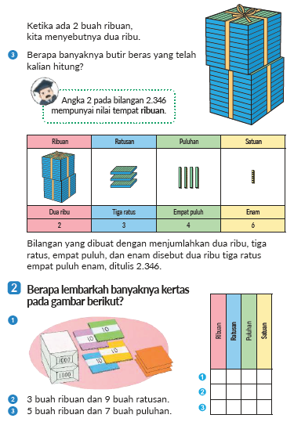
B. BAHAN BACAAN GURU & PESERTA DIDIK
- Buku Panduan Guru Matematika untuk Sekolah Dasar Kelas II - Volume 2 Judul Asli: Mathematics for Elementary School - Teacher’s Guide Book 2nd Vol. 2.
- Belajar Bersama Temanmu Matemaika untuk Sekolah Dasar Kelas II - Volume 2 Judul Asli: Study with Your Friends Mathemaics for Elementary School 2nd Vol. 2.
C. GLOSARIUM
- Bilangan sampai dengan 10.000.
D. DAFTAR PUSTAKA
- Buku Panduan Guru Matematika untuk Sekolah Dasar Kelas II - Volume 2 Judul Asli: Mathematics for Elementary School - Teacher’s Guide Book 2nd Vol. 2.
- https://sumber.belajar.kemdikbud.go.id/

MODUL AJAR KURIKULUM MERDEKA
MATEMATIKA VOLUME 2 FASE A SD KELAS 2

INFORMASI UMUM
A. IDENTITAS MODUL
Penyusun  Instansi  Tahun Penyusunan  Jenjang Sekolah  Mata Pelajaran  Fase / Kelas / Volume  Unit 15  Alokasi Waktu | :  :  :  :  :  :  :  : | .....................................  SD ...............................  Tahun 20 ….  SD  Matematika  A / II (Dua) / 2  Bilangan sampai dengan 10.000  Pertemuan Ke-4 (2 x 35 Menit)
B. KOMPETENSI AWAL
Capaian Pembelajaran Fase (A)
Pada akhir fase A, peserta didik dapat menunjukkan pemahaman dan memiliki intuisi bilangan (number sense) pada bilangan cacah sampai 100, termasuk melakukan komposisi (menyusun) dan dekomposisi (mengurai) bilangan tersebut. Mereka dapat melakukan operasi penjumlahan dan pengurangan pada bilangan cacah sampai 20, dan dapat memahami pecahan setengah dan seperempat. Mereka dapat mengenali, meniru, dan melanjutkan pola-pola bukan bilangan. Mereka dapat membandingkan panjang, berat, dan durasi waktu, serta mengestimasi panjang menggunakan satuan tidak baku.
Peserta didik dapat mengenal berbagai bangun datar dan bangun ruang, serta dapat menyusun dan mengurai bangun datar. Mereka dapat menentukan posisi benda terhadap benda lain.
Peserta didik dapat mengurutkan, menyortir, mengelompokkan, membandingkan, dan menyajikan data menggunakan turus dan piktogram paling banyak 4 kategori.

Fase A Berdasarkan Elemen
Elemen | Capaian Pembelajaran
Bilangan | Pada akhir fase A, peserta didik menunjukkan pemahaman dan memiliki intuisi bilangan (number sense) pada bilangan cacah sampai 100, mereka dapat membaca, menulis, menentukan nilai tempat, membandingkan, mengurutkan, serta melakukan komposisi (menyusun) dan dekomposisi (mengurai) bilangan.  Peserta didik dapat melakukan operasi penjumlahan dan pengurangan menggunakan benda-benda konkret yang banyaknya sampai 20.  Peserta didik menunjukkan pemahaman pecahan sebagai bagian dari keseluruhan melalui konteks membagi sebuah benda atau kumpulan benda sama banyak, pecahan yang diperkenalkan adalah setengah dan seperempat.
Aljabar | Pada akhir Fase A, peserta didik dapat menunjukkan pemahaman makna simbol matematika "=" dalam suatu kalimat matematika yang terkait dengan penjumlahan dan pengurangan bilangan cacah sampai 20 menggunakan gambar. Contoh:  Peserta didik dapat mengenali, meniru, dan melanjutkan pola bukan bilangan (misalnya, gambar, warna, suara)
Pengukuran | Pada akhir Fase A, peserta didik dapat membandingkan panjang dan berat benda secara langsung, dan membandingkan durasi waktu. Mereka dapat mengukur dan mengestimasi panjang benda menggunakan satuan tidak baku.
Geometri | Pada akhir Fase A, peserta didik dapat mengenal berbagai bangun datar (segitiga, segiempat, segibanyak, lingkaran) dan bangun ruang (balok, kubus, kerucut, dan bola). Mereka dapat menyusun (komposisi) dan mengurai (dekomposisi) suatu bangun datar (segitiga, segiempat, dan segibanyak). Peserta didik juga dapat menentukan posisi benda terhadap benda lain (kanan, kiri, depan belakang).
Analisa Data dan Peluang | Pada akhir fase A, peserta didik dapat mengurutkan, menyortir, mengelompokkan, membandingkan, dan menyajikan data dari banyak benda dengan menggunakan turus dan piktogram paling banyak 4 kategori.

C. PROFIL PELAJAR PANCASILA
- Beriman, bertaqwa kepada Tuhan Yang Maha Esa dan berakhlak mulia.
- Mandiri
- Bernalar kritis
- Bergotong royong
- Kreatif
D. SARANA DAN PRASARANA
- Belajar Bersama Temanmu Matemaika untuk Sekolah Dasar Kelas II - Volume 2 Judul Asli: Study with Your Friends Mathemaics for Elementary School 2nd Vol. 2.
- Gambar balok satuan (Kelompok 1.000-an, kelompok 100-an, kelompok 10-an, dan balok satuan tanpa kelompok), papan koordinat, kartu bilangan. Kartu bilangan adalah kartu bergambar tabel dengan banyak kolom sesuai banyaknya angka bilangan. Tiap kolom ditulisi Ribuan, Ratusan, Puluhan, Satuan (sesuai kebutuhan).
E. TARGET PESERTA DIDIK
- Peserta didik reguler/tipikal
F. JUMLAH PESERTA DIDIK
- Minimum 15 Peserta didik, Maksimum 25 Peserta didik
G. MODEL PEMBELAJARAN
- Tatap muka.
KOMPONEN INTI
A. TUJUAN KEGIATAN PEMBELAJARAN
Alur Tujuan Pembelajaran Unit :
- Memahami arti dan representasi bilangan, dan mengembangkan kemampuan dalam menggunakan bilangan.
  - Memahami komposisi bilangan hingga 10.000, cara membaca dan menulis, dan memahami bilangan ribuan.
  - Memahami besarnya dan nilai tempat bilangan 4 angka.
  - Memahami besaran relatif bilangan dalam satuan ratusan, ribuan, dll pada bilangan 4 angka.

Tujuan jam ke-4 :
15.4.1 Memahami nilai suatu bilangan.
15.4.2 Membaca dan menulis bilangan.
15.4.3 Memahami struktur bilangan dari bilangan 4 angka.
B. PEMAHAMAN BERMAKNA
- Meningkatkan kemampuan siswa memahami nilai suatu bilangan, membaca dan menulis bilangan serta memahami struktur bilangan dari bilangan 4 angka.
C. PERTANYAAN PEMANTIK
- Bagaimana cara membaca, dan cara menulis bilangan?
D. KEGIATAN PEMBELAJARAN
Kegiatan Pendahuluan
1. Guru menyapa dan mengucap salam peserta didik.
2. Peserta didik melakukan do’a sebelum belajar (salah seorang peserta didik untuk memimpin do’a)
3. Guru mengecek kehadiran peserta didik dan meminta peserta didik untuk mempersiapkan perlengkapan dan peralatan yang diperlukan.
4. Peserta didik menerima tentang kompetensi, ruang lingkup materi, tujuan, manfaat, langkah pembelajaran, metode penilaian yang akan dilaksanakan.
5. Peserta didik menyimak penjelaskan guru tentang pentingnya sikap mandiri yang akan dikembangkan dalam pembelajaran.

Kegiatan Inti
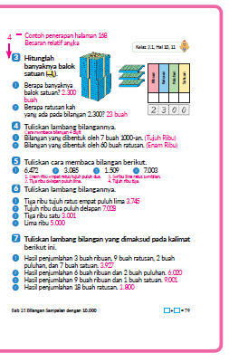
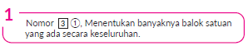
- Pastikan untuk menulis setiap urutannya dengan benar.
angka ribuan ── 2
angka ratusan ── 3
angka puluhan ── 0
angka satuan ── 0.

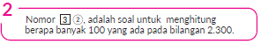
- Apabila 10 buah 100-an adalah 1.000, dan 20 buah 100-an adalah 2.000, maka dapat disimpulkan bahwa 23 buah 100- an adalah 2.300.
- Jika kita melihat bilangan seperti yang ditunjukkan pada kertas di sebelah kiri, dapat disimpulkan bahwa 100 yang ada pada bilangan tersebut adalah 23 buah.

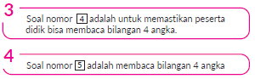
- Minta peserta didik untuk memperhatikan nilai tempat yang kosong.

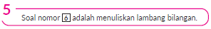
- Minta peserta didik untuk memperhatikan nilai tempat yang kosong. Gunakan bagan nilai tempat untuk memudahkan memahani soal ini.

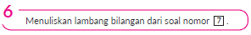
- Minta peserta didik untuk memperhatikan nilai tempat yang kosong. Gunakan bagan nilai tempat untuk memudahkan lambang bilangannya. Minta peserta didik untuk memastikan kembali urutan nilai tempat bilangannya.

Kegiatan Penutup
1. Peserta didik membuat resume secara kreatif dengan bimbingan guru.
2. Peserta didik mengajukan pertanyaan-pertanyaan untuk menguatkan pemahaman terhadap materi.
3. Guru memberkan tugas membaca materi untuk pertemuan selanjutnya.
4. Guru menutup pembelajaran dengan mempersilakan peserta didik untuk berdoa dan mensyukuri segalah nikmat yang diberikan Tuhan YME ( jika pembelajaran di jam terakhir)
E. ASESMEN
a. Penilaian sikap.
Tabel 4.1 Penilaian sikap
No | NPD | Aspek yang dinilai |  |  |  |  |  |  |  |  | n | Ket
 |  | 1  Berdoa sebelum dan setelah pelajaran |  |  | 2  Bersyukur terhadap hasil kerja yang telah diperoleh |  |  | 2  Kesadaran bahwa ilmu yang diperoleh adalah pemberian Tuhan
 |  | 1 | 2 | 3 | 1 | 2 | 3 | 1 | 2 | 3
1. | Haidar
2. | Halwa
3. | Nusaybah
dst
Keterangan :
n adalah total penilaian (jumlah)
N adalah Nilain untuk masing-masing siswa
NPD adalah nama peserta didik

1. Indikator berdoa sebelum dan setelah pelajaran
Tabel 4.2 Indikator Berdoa
Skor | Keterangan
1 | Peserta didik tidak ikut berdoa
2 | Peserta didik ikut berdoa tetapi tidak bersungguh-sungguh
3 | Peserta didik ikut berdoa tetapi kurang bersungguh-sungguh
4 | Peserta didik ikut berdoa dengan bersungguh-sungguh
2. Indikator bersyukur terhadap hasil kerja yang telah diperoleh
Tabel 4.3 Indikator Bersyukur
Skor | Keterangan
1 | Peserta didik tidak mengucapkan rasa syukur
2 | Peserta didik mengucapkan rasa syukur tetapi tidak bersungguh-sungguh
3 | Peserta didik mengucapkan rasa syukur tetapi kurang bersungguh-sungguh
4 | Peserta didik mengucapkan rasa syukur dengan bersungguh-sungguh
3. Indikator kesadaran bahwa ilmu yang diperoleh adalah pemberian tuhan
Tabel 4.4 Indikator Kesadaran
Skor | Keterangan
1 | Peserta didik tidak menyadari bahwa ilmu yang diperoleh adalah pemberian Tuhan.
2 | Peserta didik menyadari bahwa ilmu yang diperoleh adalah pemberian Tuhan tetapi tidak bersungguh-sungguh
3 | Peserta didik menyadari bahwa ilmu yang diperoleh adalah pemberian Tuhan tetapi kurang bersungguh-sungguh
4 | Peserta didik menyadari bahwa ilmu yang diperoleh adalah pemberian Tuhan dengan bersungguh-sungguh
b. Penilaian Pengetahuan (kognitif)
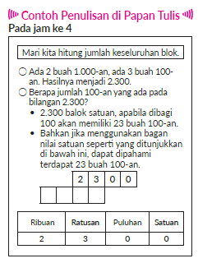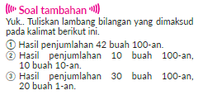
F. REFLEKSI
Refleksi Guru:
Refleksi diri berupa pertanyaan pada diri sendiri.
1. Apakah pembelajaran sudah dapat melibatkan peserta didik dengan aktif?
2. Apakah metode yang digunakan mampu meningkatkan kemampuan peserta didik?
3. Apakah media yang digunakan dapat membantu peserta didik mencapai kemanmpuan?
4. Apa yang bisa dilakukan agar peserta didik dapat meningkatkan kemampuan berfikir kritis ?

Refleksi Peserta Didik :
Peserta didik diajak untuk memlakukan refleksi terkait seluruh proses belajaran yang sudah dialami.
1. Apa kesan kalian tentang materi ini?
2. Materi apa yang sudah kalian fahami?
3. Bagian mana yang belum kalian fahami?
4. Masihkan ada kesulitan dalam membaca ?
G. KEGIATAN PENGAYAAN DAN REMEDIAL
Pengayaan :
- Pengayaan diberikan untuk menambah wawasan peserta didik mengenai materi pembelajaran yang dapat diberikan kepada peserta didik yang telah tuntas mencapai Capaian Pembelajaran (CP).
- Pengayaan dapat ditagihkan atau tidak ditagihkan, sesuai kesepakatan dengan peserta didik.
- Berdasarkan hasil analisis penilaian, peserta didik yang sudah mencapai ketuntasan belajar diberi kegiatan pembelajaran pengayaan untuk perluasan atau perdalaman materi.

Remedial :
- Remedial dapat diberikan kepada peserta didik yang capaian pembelajaran belum tuntas.
- Guru memberi semangat kepada peserta didik yang belum tuntas.
- Guru akan memberikan tugas bagi peserta didik yang belum tuntas dalam bentuk pembelajaran ulang, bimbingan perorangan, belajar kelompok, pemanfaatan tutor sebaya bagi peserta didik yang belum mencapai ketuntasan belajar sesuai hasil analisis penilaian.
LAMPIRAN
A. LEMBAR KERJA PESERTA DIDIK
LEMBAR KERJA PESERTA DIDIK (LKPD)

Nama :
Kelas :
Petunjuk!
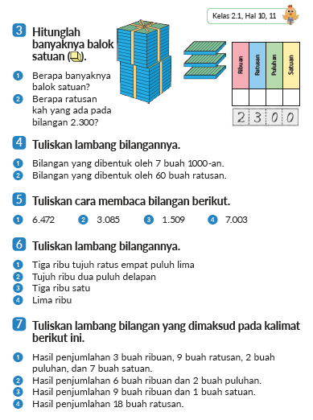
B. BAHAN BACAAN GURU & PESERTA DIDIK
- Buku Panduan Guru Matematika untuk Sekolah Dasar Kelas II - Volume 2 Judul Asli: Mathematics for Elementary School - Teacher’s Guide Book 2nd Vol. 2.
- Belajar Bersama Temanmu Matemaika untuk Sekolah Dasar Kelas II - Volume 2 Judul Asli: Study with Your Friends Mathemaics for Elementary School 2nd Vol. 2.

C. GLOSARIUM
- Bilangan sampai dengan 10.000.
D. DAFTAR PUSTAKA
- Buku Panduan Guru Matematika untuk Sekolah Dasar Kelas II - Volume 2 Judul Asli: Mathematics for Elementary School - Teacher’s Guide Book 2nd Vol. 2.
- https://sumber.belajar.kemdikbud.go.id/

MODUL AJAR KURIKULUM MERDEKA
MATEMATIKA VOLUME 2 FASE A SD KELAS 2

INFORMASI UMUM
A. IDENTITAS MODUL
Penyusun  Instansi  Tahun Penyusunan  Jenjang Sekolah  Mata Pelajaran  Fase / Kelas / Volume  Unit 15  Alokasi Waktu | :  :  :  :  :  :  :  : | .....................................  SD ...............................  Tahun 20 ….  SD  Matematika  A / II (Dua) / 2  Bilangan sampai dengan 10.000  Pertemuan Ke-5 (2 x 35 Menit)
B. KOMPETENSI AWAL
Capaian Pembelajaran Fase (A)
Pada akhir fase A, peserta didik dapat menunjukkan pemahaman dan memiliki intuisi bilangan (number sense) pada bilangan cacah sampai 100, termasuk melakukan komposisi (menyusun) dan dekomposisi (mengurai) bilangan tersebut. Mereka dapat melakukan operasi penjumlahan dan pengurangan pada bilangan cacah sampai 20, dan dapat memahami pecahan setengah dan seperempat. Mereka dapat mengenali, meniru, dan melanjutkan pola-pola bukan bilangan. Mereka dapat membandingkan panjang, berat, dan durasi waktu, serta mengestimasi panjang menggunakan satuan tidak baku.
Peserta didik dapat mengenal berbagai bangun datar dan bangun ruang, serta dapat menyusun dan mengurai bangun datar. Mereka dapat menentukan posisi benda terhadap benda lain.
Peserta didik dapat mengurutkan, menyortir, mengelompokkan, membandingkan, dan menyajikan data menggunakan turus dan piktogram paling banyak 4 kategori.

Fase A Berdasarkan Elemen
Elemen | Capaian Pembelajaran
Bilangan | Pada akhir fase A, peserta didik menunjukkan pemahaman dan memiliki intuisi bilangan (number sense) pada bilangan cacah sampai 100, mereka dapat membaca, menulis, menentukan nilai tempat, membandingkan, mengurutkan, serta melakukan komposisi (menyusun) dan dekomposisi (mengurai) bilangan.  Peserta didik dapat melakukan operasi penjumlahan dan pengurangan menggunakan benda-benda konkret yang banyaknya sampai 20.  Peserta didik menunjukkan pemahaman pecahan sebagai bagian dari keseluruhan melalui konteks membagi sebuah benda atau kumpulan benda sama banyak, pecahan yang diperkenalkan adalah setengah dan seperempat.
Aljabar | Pada akhir Fase A, peserta didik dapat menunjukkan pemahaman makna simbol matematika "=" dalam suatu kalimat matematika yang terkait dengan penjumlahan dan pengurangan bilangan cacah sampai 20 menggunakan gambar. Contoh:  Peserta didik dapat mengenali, meniru, dan melanjutkan pola bukan bilangan (misalnya, gambar, warna, suara)
Pengukuran | Pada akhir Fase A, peserta didik dapat membandingkan panjang dan berat benda secara langsung, dan membandingkan durasi waktu. Mereka dapat mengukur dan mengestimasi panjang benda menggunakan satuan tidak baku.
Geometri | Pada akhir Fase A, peserta didik dapat mengenal berbagai bangun datar (segitiga, segiempat, segibanyak, lingkaran) dan bangun ruang (balok, kubus, kerucut, dan bola). Mereka dapat menyusun (komposisi) dan mengurai (dekomposisi) suatu bangun datar (segitiga, segiempat, dan segibanyak). Peserta didik juga dapat menentukan posisi benda terhadap benda lain (kanan, kiri, depan belakang).
Analisa Data dan Peluang | Pada akhir fase A, peserta didik dapat mengurutkan, menyortir, mengelompokkan, membandingkan, dan menyajikan data dari banyak benda dengan menggunakan turus dan piktogram paling banyak 4 kategori.

C. PROFIL PELAJAR PANCASILA
- Beriman, bertaqwa kepada Tuhan Yang Maha Esa dan berakhlak mulia.
- Mandiri
- Bernalar kritis
- Bergotong royong
- Kreatif
D. SARANA DAN PRASARANA
- Belajar Bersama Temanmu Matemaika untuk Sekolah Dasar Kelas II - Volume 2 Judul Asli: Study with Your Friends Mathemaics for Elementary School 2nd Vol. 2.
- Hasil cetak garis bilangan, bagan nilai tempat, alat ukur (penggaris).
E. TARGET PESERTA DIDIK
- Peserta didik reguler/tipikal
F. JUMLAH PESERTA DIDIK
- Minimum 15 Peserta didik, Maksimum 25 Peserta didik
G. MODEL PEMBELAJARAN
- Tatap muka.
KOMPONEN INTI
A. TUJUAN KEGIATAN PEMBELAJARAN
Alur Tujuan Pembelajaran Unit :
- Memahami arti dan representasi bilangan, dan mengembangkan kemampuan dalam menggunakan bilangan.
  - Memahami komposisi bilangan hingga 10.000, cara membaca dan menulis, dan memahami bilangan ribuan.
  - Memahami besarnya dan nilai tempat bilangan 4 angka.
  - Memahami besaran relatif bilangan dalam satuan ratusan, ribuan, dll pada bilangan 4 angka.

Tujuan jam ke-5 :
15.5.1 Membandingkan bilangan mana yang lebih besar dan lebih kecil pada bilangan 4 angka
15.5.2 Memahami urutan pada deret /barisan bilangan 4 angka.
B. PEMAHAMAN BERMAKNA
- Meningkatkan kemampuan siswa membandingkan bilangan mana yang lebih besar dan lebih kecil pada bilangan 4 angka serta memahami urutan pada deret /barisan bilangan 4 angka.
C. PERTANYAAN PEMANTIK
- Bagaimana cara menentukan bilangan yang lebih besar dan lebih kecil?
D. KEGIATAN PEMBELAJARAN
Kegiatan Pendahuluan
1. Guru menyapa dan mengucap salam peserta didik.
2. Peserta didik melakukan do’a sebelum belajar (salah seorang peserta didik untuk memimpin do’a)
3. Guru mengecek kehadiran peserta didik dan meminta peserta didik untuk mempersiapkan perlengkapan dan peralatan yang diperlukan.
4. Peserta didik menerima tentang kompetensi, ruang lingkup materi, tujuan, manfaat, langkah pembelajaran, metode penilaian yang akan dilaksanakan.
5. Peserta didik menyimak penjelaskan guru tentang pentingnya sikap mandiri yang akan dikembangkan dalam pembelajaran.

Kegiatan Inti
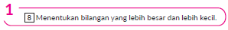
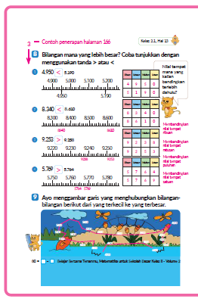
- Untuk soal garis bilangan pada nomor 1, perbesar dan cetak garis bilangan tersebut, kemudian perhatikan tampilannya:
◦ Semakin ke kanan, bilangan semakin besar.
◦ Ukuran skalanya harus berjarak sama.
- Pertama-tama, bandingkan bilangan ribuannya, apabila bilangan pada ribuan sama, bandingkan nilai tempat yang lebih kecil secara berurutan (ratusan, puluhan, dan satuan).
- Berikan kesempatan kepada peserta didik untuk mengerjakan mandiri soal nomor 2 sampai nomor 4. Pastikan peserta didik memperhatikan skala pada garis bilangan.
- Untuk soal nomor 2 sampai nomor 4, tuliskan masing-masing bilangan pada bagan nilai tempat, kemudian ajak peserta didik untuk memeriksa jawaban mereka

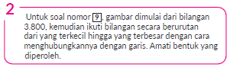
- Memastikan bahwa masing-masing bilangan bertambah 100 dan menjadi semakin besar.
- Beberapa anak mungkin merasa lebih mudah untuk memperhatikan angka ribuan dan ratusannya saja, kemudian diurutkan menjadi 38, 39, 40, dan seterusnya.

Kegiatan Penutup
1. Peserta didik membuat resume secara kreatif dengan bimbingan guru.
2. Peserta didik mengajukan pertanyaan-pertanyaan untuk menguatkan pemahaman terhadap materi.
3. Guru memberkan tugas membaca materi untuk pertemuan selanjutnya.
4. Guru menutup pembelajaran dengan mempersilakan peserta didik untuk berdoa dan mensyukuri segalah nikmat yang diberikan Tuhan YME ( jika pembelajaran di jam terakhir)
E. ASESMEN
a. Penilaian sikap.
Tabel 5.1 Penilaian sikap
No | NPD | Aspek yang dinilai |  |  |  |  |  |  |  |  | n | Ket
 |  | 1  Berdoa sebelum dan setelah pelajaran |  |  | 2  Bersyukur terhadap hasil kerja yang telah diperoleh |  |  | 2  Kesadaran bahwa ilmu yang diperoleh adalah pemberian Tuhan
 |  | 1 | 2 | 3 | 1 | 2 | 3 | 1 | 2 | 3
1. | Haidar
2. | Halwa
3. | Nusaybah
dst
Keterangan :
n adalah total penilaian (jumlah)
N adalah Nilain untuk masing-masing siswa
NPD adalah nama peserta didik

1. Indikator berdoa sebelum dan setelah pelajaran
Tabel 5.2 Indikator Berdoa
Skor | Keterangan
1 | Peserta didik tidak ikut berdoa
2 | Peserta didik ikut berdoa tetapi tidak bersungguh-sungguh
3 | Peserta didik ikut berdoa tetapi kurang bersungguh-sungguh
4 | Peserta didik ikut berdoa dengan bersungguh-sungguh

2. Indikator bersyukur terhadap hasil kerja yang telah diperoleh
Tabel 5.3 Indikator Bersyukur
Skor | Keterangan
1 | Peserta didik tidak mengucapkan rasa syukur
2 | Peserta didik mengucapkan rasa syukur tetapi tidak bersungguh-sungguh
3 | Peserta didik mengucapkan rasa syukur tetapi kurang bersungguh-sungguh
4 | Peserta didik mengucapkan rasa syukur dengan bersungguh-sungguh

3. Indikator kesadaran bahwa ilmu yang diperoleh adalah pemberian tuhan
Tabel 5.4 Indikator Kesadaran
Skor | Keterangan
1 | Peserta didik tidak menyadari bahwa ilmu yang diperoleh adalah pemberian Tuhan.
2 | Peserta didik menyadari bahwa ilmu yang diperoleh adalah pemberian Tuhan tetapi tidak bersungguh-sungguh
3 | Peserta didik menyadari bahwa ilmu yang diperoleh adalah pemberian Tuhan tetapi kurang bersungguh-sungguh
4 | Peserta didik menyadari bahwa ilmu yang diperoleh adalah pemberian Tuhan dengan bersungguh-sungguh

b. Penilaian Pengetahuan (kognitif)
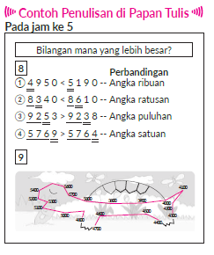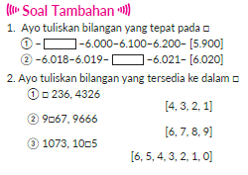
F. REFLEKSI
Refleksi Guru:
Refleksi diri berupa pertanyaan pada diri sendiri.
1. Apakah pembelajaran sudah dapat melibatkan peserta didik dengan aktif?
2. Apakah metode yang digunakan mampu meningkatkan kemampuan peserta didik?
3. Apakah media yang digunakan dapat membantu peserta didik mencapai kemanmpuan?
4. Apa yang bisa dilakukan agar peserta didik dapat meningkatkan kemampuan berfikir kritis ?

Refleksi Peserta Didik :
Peserta didik diajak untuk memlakukan refleksi terkait seluruh proses belajaran yang sudah dialami.
1. Apa kesan kalian tentang materi ini?
2. Materi apa yang sudah kalian fahami?
3. Bagian mana yang belum kalian fahami?
4. Masihkan ada kesulitan dalam membaca ?
G. KEGIATAN PENGAYAAN DAN REMEDIAL
Pengayaan :
- Pengayaan diberikan untuk menambah wawasan peserta didik mengenai materi pembelajaran yang dapat diberikan kepada peserta didik yang telah tuntas mencapai Capaian Pembelajaran (CP).
- Pengayaan dapat ditagihkan atau tidak ditagihkan, sesuai kesepakatan dengan peserta didik.
- Berdasarkan hasil analisis penilaian, peserta didik yang sudah mencapai ketuntasan belajar diberi kegiatan pembelajaran pengayaan untuk perluasan atau perdalaman materi.

Remedial :
- Remedial dapat diberikan kepada peserta didik yang capaian pembelajaran belum tuntas.
- Guru memberi semangat kepada peserta didik yang belum tuntas.
- Guru akan memberikan tugas bagi peserta didik yang belum tuntas dalam bentuk pembelajaran ulang, bimbingan perorangan, belajar kelompok, pemanfaatan tutor sebaya bagi peserta didik yang belum mencapai ketuntasan belajar sesuai hasil analisis penilaian.
LAMPIRAN
A. LEMBAR KERJA PESERTA DIDIK
LEMBAR KERJA PESERTA DIDIK (LKPD)

Nama :
Kelas :
Petunjuk!
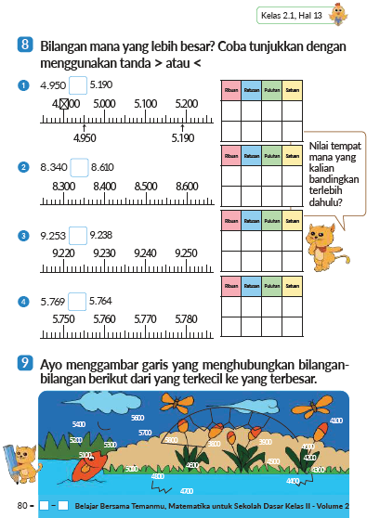
B. BAHAN BACAAN GURU & PESERTA DIDIK
- Buku Panduan Guru Matematika untuk Sekolah Dasar Kelas II - Volume 2 Judul Asli: Mathematics for Elementary School - Teacher’s Guide Book 2nd Vol. 2.
- Belajar Bersama Temanmu Matemaika untuk Sekolah Dasar Kelas II - Volume 2 Judul Asli: Study with Your Friends Mathemaics for Elementary School 2nd Vol. 2.
C. GLOSARIUM
- Bilangan sampai dengan 10.000.
D. DAFTAR PUSTAKA
- Buku Panduan Guru Matematika untuk Sekolah Dasar Kelas II - Volume 2 Judul Asli: Mathematics for Elementary School - Teacher’s Guide Book 2nd Vol. 2.
- https://sumber.belajar.kemdikbud.go.id/

MODUL AJAR KURIKULUM MERDEKA
MATEMATIKA VOLUME 2 FASE A SD KELAS 2

INFORMASI UMUM
A. IDENTITAS MODUL
Penyusun  Instansi  Tahun Penyusunan  Jenjang Sekolah  Mata Pelajaran  Fase / Kelas / Volume  Unit 15  Alokasi Waktu | :  :  :  :  :  :  :  : | .....................................  SD ...............................  Tahun 20 ….  SD  Matematika  A / II (Dua) / 2  Bilangan sampai dengan 10.000  Pertemuan Ke-6 (2 x 35 Menit)
B. KOMPETENSI AWAL
Capaian Pembelajaran Fase (A)
Pada akhir fase A, peserta didik dapat menunjukkan pemahaman dan memiliki intuisi bilangan (number sense) pada bilangan cacah sampai 100, termasuk melakukan komposisi (menyusun) dan dekomposisi (mengurai) bilangan tersebut. Mereka dapat melakukan operasi penjumlahan dan pengurangan pada bilangan cacah sampai 20, dan dapat memahami pecahan setengah dan seperempat. Mereka dapat mengenali, meniru, dan melanjutkan pola-pola bukan bilangan. Mereka dapat membandingkan panjang, berat, dan durasi waktu, serta mengestimasi panjang menggunakan satuan tidak baku.
Peserta didik dapat mengenal berbagai bangun datar dan bangun ruang, serta dapat menyusun dan mengurai bangun datar. Mereka dapat menentukan posisi benda terhadap benda lain.
Peserta didik dapat mengurutkan, menyortir, mengelompokkan, membandingkan, dan menyajikan data menggunakan turus dan piktogram paling banyak 4 kategori.

Fase A Berdasarkan Elemen
Elemen | Capaian Pembelajaran
Bilangan | Pada akhir fase A, peserta didik menunjukkan pemahaman dan memiliki intuisi bilangan (number sense) pada bilangan cacah sampai 100, mereka dapat membaca, menulis, menentukan nilai tempat, membandingkan, mengurutkan, serta melakukan komposisi (menyusun) dan dekomposisi (mengurai) bilangan.  Peserta didik dapat melakukan operasi penjumlahan dan pengurangan menggunakan benda-benda konkret yang banyaknya sampai 20.  Peserta didik menunjukkan pemahaman pecahan sebagai bagian dari keseluruhan melalui konteks membagi sebuah benda atau kumpulan benda sama banyak, pecahan yang diperkenalkan adalah setengah dan seperempat.
Aljabar | Pada akhir Fase A, peserta didik dapat menunjukkan pemahaman makna simbol matematika "=" dalam suatu kalimat matematika yang terkait dengan penjumlahan dan pengurangan bilangan cacah sampai 20 menggunakan gambar. Contoh:  Peserta didik dapat mengenali, meniru, dan melanjutkan pola bukan bilangan (misalnya, gambar, warna, suara)
Pengukuran | Pada akhir Fase A, peserta didik dapat membandingkan panjang dan berat benda secara langsung, dan membandingkan durasi waktu. Mereka dapat mengukur dan mengestimasi panjang benda menggunakan satuan tidak baku.
Geometri | Pada akhir Fase A, peserta didik dapat mengenal berbagai bangun datar (segitiga, segiempat, segibanyak, lingkaran) dan bangun ruang (balok, kubus, kerucut, dan bola). Mereka dapat menyusun (komposisi) dan mengurai (dekomposisi) suatu bangun datar (segitiga, segiempat, dan segibanyak). Peserta didik juga dapat menentukan posisi benda terhadap benda lain (kanan, kiri, depan belakang).
Analisa Data dan Peluang | Pada akhir fase A, peserta didik dapat mengurutkan, menyortir, mengelompokkan, membandingkan, dan menyajikan data dari banyak benda dengan menggunakan turus dan piktogram paling banyak 4 kategori.

C. PROFIL PELAJAR PANCASILA
- Beriman, bertaqwa kepada Tuhan Yang Maha Esa dan berakhlak mulia.
- Mandiri
- Bernalar kritis
- Bergotong royong
- Kreatif
D. SARANA DAN PRASARANA
- Belajar Bersama Temanmu Matemaika untuk Sekolah Dasar Kelas II - Volume 2 Judul Asli: Study with Your Friends Mathemaics for Elementary School 2nd Vol. 2.
- Bundel kertas (10 bundel yang masing-masing berisi 1000 lembar kertas), hasil cetak garis bilangan.
E. TARGET PESERTA DIDIK
- Peserta didik reguler/tipikal

F. JUMLAH PESERTA DIDIK
- Minimum 15 Peserta didik, Maksimum 25 Peserta didik
G. MODEL PEMBELAJARAN
- Tatap muka.
KOMPONEN INTI
A. TUJUAN KEGIATAN PEMBELAJARAN
Alur Tujuan Pembelajaran Unit :
- Memahami arti dan representasi bilangan, dan mengembangkan kemampuan dalam menggunakan bilangan.
  - Memahami komposisi bilangan hingga 10.000, cara membaca dan menulis, dan memahami bilangan ribuan.
  - Memahami besarnya dan nilai tempat bilangan 4 angka.
  - Memahami besaran relatif bilangan dalam satuan ratusan, ribuan, dll pada bilangan 4 angka.

Tujuan jam ke-6 :
15.6.1 Membaca dan menuliskan bilangan pada garis bilangan.
15.6.2 Mengetahui bahwa jika terdapat 10 buah ribuan, akan menjadi 10.000.
B. PEMAHAMAN BERMAKNA
- Meningkatkan kemampuan siswa membaca dan menuliskan bilangan pada garis bilangan serta mengetahui bahwa jika terdapat 10 buah ribuan, akan menjadi 10.000.
C. PERTANYAAN PEMANTIK
- Perhatikan gambar pada nomor 11, kemudian hitunglah berapa lembar kertas secara keseluruhan?
D. KEGIATAN PEMBELAJARAN
Kegiatan Pendahuluan
1. Guru menyapa dan mengucap salam peserta didik.
2. Peserta didik melakukan do’a sebelum belajar (salah seorang peserta didik untuk memimpin do’a)
3. Guru mengecek kehadiran peserta didik dan meminta peserta didik untuk mempersiapkan perlengkapan dan peralatan yang diperlukan.
4. Peserta didik menerima tentang kompetensi, ruang lingkup materi, tujuan, manfaat, langkah pembelajaran, metode penilaian yang akan dilaksanakan.
5. Peserta didik menyimak penjelaskan guru tentang pentingnya sikap mandiri yang akan dikembangkan dalam pembelajaran.

Kegiatan Inti
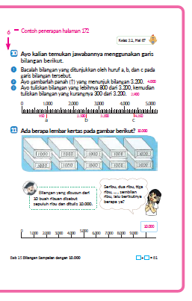
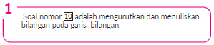
- Berikan kesempatan kepada peserta didik untuk menghitung menggunakan skala 1.000, dan pastikan juga bahwa nilai 1 skala kecil adalah 50, dan nilai 2 skala kecil = 100.
- Ingatlah bahwa “a” merupakan bilangan yang lebih kecil dari 1.000.
- Periksalah kembali urutan bilangan. Apabila mencari nilai yang 300 lebih besar daripada 3.200, maka carilah bilangan pada garis bilangan dengan bergerak ke kanan, sedangkan apabila mencari nilai yang 300 lebih kecil daripada 3.200, maka carilah bilangan pada garis bilangan dengan bergerak ke kiri..

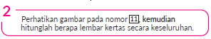
- Pastikan kembali bahwa 9 bundel dari 1.000 lembar kertas adalah 9.000, sesuai dengan apa yang telah dipelajari sejauh ini, sedangkan 10 bundel dari 1.000 lembar kertas adalah materi pembelajaran baru

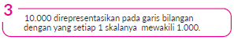
- Menjelaskan perbedaan “1.000” dan “10.000”.

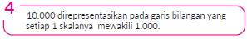
- Karena setiap skala pada garis bilangan bertambah 1.000, beritahu kepada peserta didik bahwa skala berikutnya setelah 9.000 adalah 10.000.
- Ajak peserta didik untuk memikirkan apakah ada yang menggunakan bilangan "puluhan ribu" di lingkungan sekitar.
◦ 40.000 orang mengunjungi Monas.
◦ Saya membeli semangkok bakso, harganya Rp.10.000,00..

Kegiatan Penutup
1. Peserta didik membuat resume secara kreatif dengan bimbingan guru.
2. Peserta didik mengajukan pertanyaan-pertanyaan untuk menguatkan pemahaman terhadap materi.
3. Guru memberkan tugas membaca materi untuk pertemuan selanjutnya.
4. Guru menutup pembelajaran dengan mempersilakan peserta didik untuk berdoa dan mensyukuri segalah nikmat yang diberikan Tuhan YME ( jika pembelajaran di jam terakhir)
E. ASESMEN
a. Penilaian sikap.
Tabel 6.1 Penilaian sikap
No | NPD | Aspek yang dinilai |  |  |  |  |  |  |  |  | n | Ket
 |  | 1  Berdoa sebelum dan setelah pelajaran |  |  | 2  Bersyukur terhadap hasil kerja yang telah diperoleh |  |  | 2  Kesadaran bahwa ilmu yang diperoleh adalah pemberian Tuhan
 |  | 1 | 2 | 3 | 1 | 2 | 3 | 1 | 2 | 3
1. | Haidar
2. | Halwa
3. | Nusaybah
dst
Keterangan :
n adalah total penilaian (jumlah)
N adalah Nilain untuk masing-masing siswa
NPD adalah nama peserta didik

1. Indikator berdoa sebelum dan setelah pelajaran
Tabel 6.2 Indikator Berdoa
Skor | Keterangan
1 | Peserta didik tidak ikut berdoa
2 | Peserta didik ikut berdoa tetapi tidak bersungguh-sungguh
3 | Peserta didik ikut berdoa tetapi kurang bersungguh-sungguh
4 | Peserta didik ikut berdoa dengan bersungguh-sungguh
2. Indikator bersyukur terhadap hasil kerja yang telah diperoleh
Tabel 6.3 Indikator Bersyukur
Skor | Keterangan
1 | Peserta didik tidak mengucapkan rasa syukur
2 | Peserta didik mengucapkan rasa syukur tetapi tidak bersungguh-sungguh
3 | Peserta didik mengucapkan rasa syukur tetapi kurang bersungguh-sungguh
4 | Peserta didik mengucapkan rasa syukur dengan bersungguh-sungguh

3. Indikator kesadaran bahwa ilmu yang diperoleh adalah pemberian tuhan
Tabel 6.4 Indikator Kesadaran
Skor | Keterangan
1 | Peserta didik tidak menyadari bahwa ilmu yang diperoleh adalah pemberian Tuhan.
2 | Peserta didik menyadari bahwa ilmu yang diperoleh adalah pemberian Tuhan tetapi tidak bersungguh-sungguh
3 | Peserta didik menyadari bahwa ilmu yang diperoleh adalah pemberian Tuhan tetapi kurang bersungguh-sungguh
4 | Peserta didik menyadari bahwa ilmu yang diperoleh adalah pemberian Tuhan dengan bersungguh-sungguh

b. Penilaian Pengetahuan (kognitif)
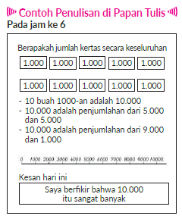
F. REFLEKSI
Refleksi Guru:
Refleksi diri berupa pertanyaan pada diri sendiri.
1. Apakah pembelajaran sudah dapat melibatkan peserta didik dengan aktif?
2. Apakah metode yang digunakan mampu meningkatkan kemampuan peserta didik?
3. Apakah media yang digunakan dapat membantu peserta didik mencapai kemanmpuan?
4. Apa yang bisa dilakukan agar peserta didik dapat meningkatkan kemampuan berfikir kritis ?

Refleksi Peserta Didik :
Peserta didik diajak untuk memlakukan refleksi terkait seluruh proses belajaran yang sudah dialami.
1. Apa kesan kalian tentang materi ini?
2. Materi apa yang sudah kalian fahami?
3. Bagian mana yang belum kalian fahami?
4. Masihkan ada kesulitan dalam membaca ?
G. KEGIATAN PENGAYAAN DAN REMEDIAL
Pengayaan :
- Pengayaan diberikan untuk menambah wawasan peserta didik mengenai materi pembelajaran yang dapat diberikan kepada peserta didik yang telah tuntas mencapai Capaian Pembelajaran (CP).
- Pengayaan dapat ditagihkan atau tidak ditagihkan, sesuai kesepakatan dengan peserta didik.
- Berdasarkan hasil analisis penilaian, peserta didik yang sudah mencapai ketuntasan belajar diberi kegiatan pembelajaran pengayaan untuk perluasan atau perdalaman materi.

Remedial :
- Remedial dapat diberikan kepada peserta didik yang capaian pembelajaran belum tuntas.
- Guru memberi semangat kepada peserta didik yang belum tuntas.
- Guru akan memberikan tugas bagi peserta didik yang belum tuntas dalam bentuk pembelajaran ulang, bimbingan perorangan, belajar kelompok, pemanfaatan tutor sebaya bagi peserta didik yang belum mencapai ketuntasan belajar sesuai hasil analisis penilaian.
LAMPIRAN
A. LEMBAR KERJA PESERTA DIDIK
LEMBAR KERJA PESERTA DIDIK (LKPD)

Nama :
Kelas :
Petunjuk!
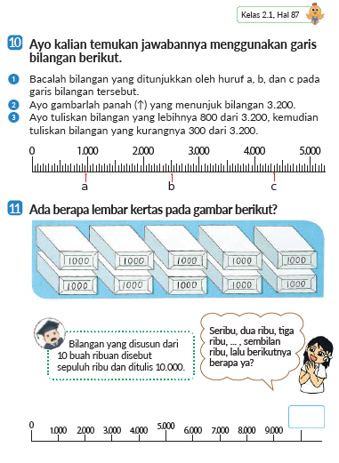
B. BAHAN BACAAN GURU & PESERTA DIDIK
- Buku Panduan Guru Matematika untuk Sekolah Dasar Kelas II - Volume 2 Judul Asli: Mathematics for Elementary School - Teacher’s Guide Book 2nd Vol. 2.
- Belajar Bersama Temanmu Matemaika untuk Sekolah Dasar Kelas II - Volume 2 Judul Asli: Study with Your Friends Mathemaics for Elementary School 2nd Vol. 2.

C. GLOSARIUM
- Bilangan sampai dengan 10.000.
D. DAFTAR PUSTAKA
- Buku Panduan Guru Matematika untuk Sekolah Dasar Kelas II - Volume 2 Judul Asli: Mathematics for Elementary School - Teacher’s Guide Book 2nd Vol. 2.
- https://sumber.belajar.kemdikbud.go.id/

MODUL AJAR KURIKULUM MERDEKA
MATEMATIKA VOLUME 2 FASE A SD KELAS 2

INFORMASI UMUM
A. IDENTITAS MODUL
Penyusun  Instansi  Tahun Penyusunan  Jenjang Sekolah  Mata Pelajaran  Fase / Kelas / Volume  Unit 15  Alokasi Waktu | :  :  :  :  :  :  :  : | .....................................  SD ...............................  Tahun 20 ….  SD  Matematika  A / II (Dua) / 2  Bilangan sampai dengan 10.000  Pertemuan Ke-7 (2 x 35 Menit)
B. KOMPETENSI AWAL
Capaian Pembelajaran Fase (A)
Pada akhir fase A, peserta didik dapat menunjukkan pemahaman dan memiliki intuisi bilangan (number sense) pada bilangan cacah sampai 100, termasuk melakukan komposisi (menyusun) dan dekomposisi (mengurai) bilangan tersebut. Mereka dapat melakukan operasi penjumlahan dan pengurangan pada bilangan cacah sampai 20, dan dapat memahami pecahan setengah dan seperempat. Mereka dapat mengenali, meniru, dan melanjutkan pola-pola bukan bilangan. Mereka dapat membandingkan panjang, berat, dan durasi waktu, serta mengestimasi panjang menggunakan satuan tidak baku.
Peserta didik dapat mengenal berbagai bangun datar dan bangun ruang, serta dapat menyusun dan mengurai bangun datar. Mereka dapat menentukan posisi benda terhadap benda lain.
Peserta didik dapat mengurutkan, menyortir, mengelompokkan, membandingkan, dan menyajikan data menggunakan turus dan piktogram paling banyak 4 kategori.

Fase A Berdasarkan Elemen
Elemen | Capaian Pembelajaran
Bilangan | Pada akhir fase A, peserta didik menunjukkan pemahaman dan memiliki intuisi bilangan (number sense) pada bilangan cacah sampai 100, mereka dapat membaca, menulis, menentukan nilai tempat, membandingkan, mengurutkan, serta melakukan komposisi (menyusun) dan dekomposisi (mengurai) bilangan.  Peserta didik dapat melakukan operasi penjumlahan dan pengurangan menggunakan benda-benda konkret yang banyaknya sampai 20.  Peserta didik menunjukkan pemahaman pecahan sebagai bagian dari keseluruhan melalui konteks membagi sebuah benda atau kumpulan benda sama banyak, pecahan yang diperkenalkan adalah setengah dan seperempat.
Aljabar | Pada akhir Fase A, peserta didik dapat menunjukkan pemahaman makna simbol matematika "=" dalam suatu kalimat matematika yang terkait dengan penjumlahan dan pengurangan bilangan cacah sampai 20 menggunakan gambar. Contoh:  Peserta didik dapat mengenali, meniru, dan melanjutkan pola bukan bilangan (misalnya, gambar, warna, suara)
Pengukuran | Pada akhir Fase A, peserta didik dapat membandingkan panjang dan berat benda secara langsung, dan membandingkan durasi waktu. Mereka dapat mengukur dan mengestimasi panjang benda menggunakan satuan tidak baku.
Geometri | Pada akhir Fase A, peserta didik dapat mengenal berbagai bangun datar (segitiga, segiempat, segibanyak, lingkaran) dan bangun ruang (balok, kubus, kerucut, dan bola). Mereka dapat menyusun (komposisi) dan mengurai (dekomposisi) suatu bangun datar (segitiga, segiempat, dan segibanyak). Peserta didik juga dapat menentukan posisi benda terhadap benda lain (kanan, kiri, depan belakang).
Analisa Data dan Peluang | Pada akhir fase A, peserta didik dapat mengurutkan, menyortir, mengelompokkan, membandingkan, dan menyajikan data dari banyak benda dengan menggunakan turus dan piktogram paling banyak 4 kategori.

C. PROFIL PELAJAR PANCASILA
- Beriman, bertaqwa kepada Tuhan Yang Maha Esa dan berakhlak mulia.
- Mandiri
- Bernalar kritis
- Bergotong royong
- Kreatif
D. SARANA DAN PRASARANA
- Belajar Bersama Temanmu Matemaika untuk Sekolah Dasar Kelas II - Volume 2 Judul Asli: Study with Your Friends Mathemaics for Elementary School 2nd Vol. 2.
E. TARGET PESERTA DIDIK
- Peserta didik reguler/tipikal
F. JUMLAH PESERTA DIDIK
- Minimum 15 Peserta didik, Maksimum 25 Peserta didik
G. MODEL PEMBELAJARAN
- Tatap muka.
KOMPONEN INTI
A. TUJUAN KEGIATAN PEMBELAJARAN
Alur Tujuan Pembelajaran Unit :
- Memahami arti dan representasi bilangan, dan mengembangkan kemampuan dalam menggunakan bilangan.
  - Memahami komposisi bilangan hingga 10.000, cara membaca dan menulis, dan memahami bilangan ribuan.
  - Memahami besarnya dan nilai tempat bilangan 4 angka.
  - Memahami besaran relatif bilangan dalam satuan ratusan, ribuan, dll pada bilangan 4 angka.

Tujuan jam ke-7 :
15.7.1 Memperdalam pemahaman tentang apa yang telah dipelajari.
B. PEMAHAMAN BERMAKNA
- Meningkatkan kemampuan siswa tentang apa yang telah dipelajari.
C. PERTANYAAN PEMANTIK
- Berapa banyaknya bundel yang berisikan 1.000 kertas, berapa banyaknya bundel yang berisikan 100 kertas, berapa banyaknya bundel yang berisikan 10 kertas, dan berapa kertas yang tidak menggunakan bundel. Hitung semua kertas?
D. KEGIATAN PEMBELAJARAN
Kegiatan Pendahuluan
1. Guru menyapa dan mengucap salam peserta didik.
2. Peserta didik melakukan do’a sebelum belajar (salah seorang peserta didik untuk memimpin do’a)
3. Guru mengecek kehadiran peserta didik dan meminta peserta didik untuk mempersiapkan perlengkapan dan peralatan yang diperlukan.
4. Peserta didik menerima tentang kompetensi, ruang lingkup materi, tujuan, manfaat, langkah pembelajaran, metode penilaian yang akan dilaksanakan.
5. Peserta didik menyimak penjelaskan guru tentang pentingnya sikap mandiri yang akan dikembangkan dalam pembelajaran.

Kegiatan Inti
❶ Memahami komposisi penyusun bilangan 4 angka.
- Minta peserta didik untuk melihat berapa banyaknya bundel yang berisikan 1.000 kertas, berapa banyaknya bundel yang berisikan 100 kertas, berapa banyaknya bundel yang berisikan 10 kertas, dan berapa kertas yang tidak menggunakan bundel. Hitung semua kertas, gunakan bagan nilai tempat agar peserta didik lebih mudah memahami.
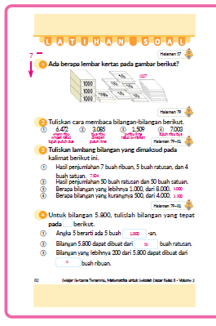
❷ Memahami komposisi pada bilangan 4 angka.
- Pastikan dengan menggunakan papan koordinat. Minta agar memperhatikan bilangan kosong yang terdapat pada nomor 2, 3, 4.
❸ Memahami komposisi/urutan pada bilangan penyusun bilangan 4 angka.
- Untuk nomor 1 dan 2, dapat dikerjakan/dicek menggunakan bagan nilai tempat. Sedangkan untuk nomor 3 dan 4, untuk memastikan pemahaman peserta didik dapat dikerjakan/dicek menggunakan bagan nilai tempat atau garis bilangan.
❹ Memahami nilai bilangan 4 angka.
- Peserta didik perlu memahami komposisi penyusun bilangan 4 angka. Jika tidak sepenuhnya memahami, ulangi aktivitas dan jelaskan kembali dengan menggunakan bantuan bagan nilai tempat.

Kegiatan Penutup
1. Peserta didik membuat resume secara kreatif dengan bimbingan guru.
2. Peserta didik mengajukan pertanyaan-pertanyaan untuk menguatkan pemahaman terhadap materi.
3. Guru memberkan tugas membaca materi untuk pertemuan selanjutnya.
4. Guru menutup pembelajaran dengan mempersilakan peserta didik untuk berdoa dan mensyukuri segalah nikmat yang diberikan Tuhan YME ( jika pembelajaran di jam terakhir)
E. ASESMEN
a. Penilaian sikap.
Tabel 7.1 Penilaian sikap
No | NPD | Aspek yang dinilai |  |  |  |  |  |  |  |  | n | Ket
 |  | 1  Berdoa sebelum dan setelah pelajaran |  |  | 2  Bersyukur terhadap hasil kerja yang telah diperoleh |  |  | 2  Kesadaran bahwa ilmu yang diperoleh adalah pemberian Tuhan
 |  | 1 | 2 | 3 | 1 | 2 | 3 | 1 | 2 | 3
1. | Haidar
2. | Halwa
3. | Nusaybah
dst
Keterangan :
n adalah total penilaian (jumlah)
N adalah Nilain untuk masing-masing siswa
NPD adalah nama peserta didik

1. Indikator berdoa sebelum dan setelah pelajaran
Tabel 7.2 Indikator Berdoa
Skor | Keterangan
1 | Peserta didik tidak ikut berdoa
2 | Peserta didik ikut berdoa tetapi tidak bersungguh-sungguh
3 | Peserta didik ikut berdoa tetapi kurang bersungguh-sungguh
4 | Peserta didik ikut berdoa dengan bersungguh-sungguh
2. Indikator bersyukur terhadap hasil kerja yang telah diperoleh
Tabel 7.3 Indikator Bersyukur
Skor | Keterangan
1 | Peserta didik tidak mengucapkan rasa syukur
2 | Peserta didik mengucapkan rasa syukur tetapi tidak bersungguh-sungguh
3 | Peserta didik mengucapkan rasa syukur tetapi kurang bersungguh-sungguh
4 | Peserta didik mengucapkan rasa syukur dengan bersungguh-sungguh

3. Indikator kesadaran bahwa ilmu yang diperoleh adalah pemberian tuhan
Tabel 7.4 Indikator Kesadaran
Skor | Keterangan
1 | Peserta didik tidak menyadari bahwa ilmu yang diperoleh adalah pemberian Tuhan.
2 | Peserta didik menyadari bahwa ilmu yang diperoleh adalah pemberian Tuhan tetapi tidak bersungguh-sungguh
3 | Peserta didik menyadari bahwa ilmu yang diperoleh adalah pemberian Tuhan tetapi kurang bersungguh-sungguh
4 | Peserta didik menyadari bahwa ilmu yang diperoleh adalah pemberian Tuhan dengan bersungguh-sungguh

b. Penilaian Pengetahuan (kognitif)
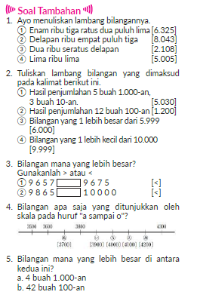
F. REFLEKSI
Refleksi Guru:
Refleksi diri berupa pertanyaan pada diri sendiri.
1. Apakah pembelajaran sudah dapat melibatkan peserta didik dengan aktif?
2. Apakah metode yang digunakan mampu meningkatkan kemampuan peserta didik?
3. Apakah media yang digunakan dapat membantu peserta didik mencapai kemanmpuan?
4. Apa yang bisa dilakukan agar peserta didik dapat meningkatkan kemampuan berfikir kritis ?

Refleksi Peserta Didik :
Peserta didik diajak untuk memlakukan refleksi terkait seluruh proses belajaran yang sudah dialami.
1. Apa kesan kalian tentang materi ini?
2. Materi apa yang sudah kalian fahami?
3. Bagian mana yang belum kalian fahami?
4. Masihkan ada kesulitan dalam membaca ?

G. KEGIATAN PENGAYAAN DAN REMEDIAL
Pengayaan :
- Pengayaan diberikan untuk menambah wawasan peserta didik mengenai materi pembelajaran yang dapat diberikan kepada peserta didik yang telah tuntas mencapai Capaian Pembelajaran (CP).
- Pengayaan dapat ditagihkan atau tidak ditagihkan, sesuai kesepakatan dengan peserta didik.
- Berdasarkan hasil analisis penilaian, peserta didik yang sudah mencapai ketuntasan belajar diberi kegiatan pembelajaran pengayaan untuk perluasan atau perdalaman materi.

Remedial :
- Remedial dapat diberikan kepada peserta didik yang capaian pembelajaran belum tuntas.
- Guru memberi semangat kepada peserta didik yang belum tuntas.
- Guru akan memberikan tugas bagi peserta didik yang belum tuntas dalam bentuk pembelajaran ulang, bimbingan perorangan, belajar kelompok, pemanfaatan tutor sebaya bagi peserta didik yang belum mencapai ketuntasan belajar sesuai hasil analisis penilaian.

LAMPIRAN
A. LEMBAR KERJA PESERTA DIDIK
LEMBAR KERJA PESERTA DIDIK (LKPD)

Nama :
Kelas :
Petunjuk!
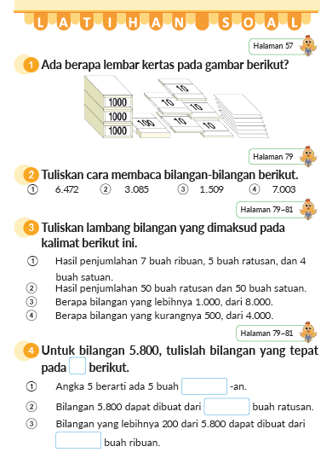
B. BAHAN BACAAN GURU & PESERTA DIDIK
- Buku Panduan Guru Matematika untuk Sekolah Dasar Kelas II - Volume 2 Judul Asli: Mathematics for Elementary School - Teacher’s Guide Book 2nd Vol. 2.
- Belajar Bersama Temanmu Matemaika untuk Sekolah Dasar Kelas II - Volume 2 Judul Asli: Study with Your Friends Mathemaics for Elementary School 2nd Vol. 2.
C. GLOSARIUM
- Bilangan sampai dengan 10.000.
D. DAFTAR PUSTAKA
- Buku Panduan Guru Matematika untuk Sekolah Dasar Kelas II - Volume 2 Judul Asli: Mathematics for Elementary School - Teacher’s Guide Book 2nd Vol. 2.
- https://sumber.belajar.kemdikbud.go.id/

MODUL AJAR KURIKULUM MERDEKA
MATEMATIKA VOLUME 2 FASE A SD KELAS 2

INFORMASI UMUM
A. IDENTITAS MODUL
Penyusun  Instansi  Tahun Penyusunan  Jenjang Sekolah  Mata Pelajaran  Fase / Kelas / Volume  Unit 15  Alokasi Waktu | :  :  :  :  :  :  :  : | .....................................  SD ...............................  Tahun 20 ….  SD  Matematika  A / II (Dua) / 2  Bilangan sampai dengan 10.000  Pertemuan Ke-8 (1 x 35 Menit)
B. KOMPETENSI AWAL
Capaian Pembelajaran Fase (A)
Pada akhir fase A, peserta didik dapat menunjukkan pemahaman dan memiliki intuisi bilangan (number sense) pada bilangan cacah sampai 100, termasuk melakukan komposisi (menyusun) dan dekomposisi (mengurai) bilangan tersebut. Mereka dapat melakukan operasi penjumlahan dan pengurangan pada bilangan cacah sampai 20, dan dapat memahami pecahan setengah dan seperempat. Mereka dapat mengenali, meniru, dan melanjutkan pola-pola bukan bilangan. Mereka dapat membandingkan panjang, berat, dan durasi waktu, serta mengestimasi panjang menggunakan satuan tidak baku.
Peserta didik dapat mengenal berbagai bangun datar dan bangun ruang, serta dapat menyusun dan mengurai bangun datar. Mereka dapat menentukan posisi benda terhadap benda lain.
Peserta didik dapat mengurutkan, menyortir, mengelompokkan, membandingkan, dan menyajikan data menggunakan turus dan piktogram paling banyak 4 kategori.

Fase A Berdasarkan Elemen
Elemen | Capaian Pembelajaran
Bilangan | Pada akhir fase A, peserta didik menunjukkan pemahaman dan memiliki intuisi bilangan (number sense) pada bilangan cacah sampai 100, mereka dapat membaca, menulis, menentukan nilai tempat, membandingkan, mengurutkan, serta melakukan komposisi (menyusun) dan dekomposisi (mengurai) bilangan.  Peserta didik dapat melakukan operasi penjumlahan dan pengurangan menggunakan benda-benda konkret yang banyaknya sampai 20.  Peserta didik menunjukkan pemahaman pecahan sebagai bagian dari keseluruhan melalui konteks membagi sebuah benda atau kumpulan benda sama banyak, pecahan yang diperkenalkan adalah setengah dan seperempat.
Aljabar | Pada akhir Fase A, peserta didik dapat menunjukkan pemahaman makna simbol matematika "=" dalam suatu kalimat matematika yang terkait dengan penjumlahan dan pengurangan bilangan cacah sampai 20 menggunakan gambar. Contoh:  Peserta didik dapat mengenali, meniru, dan melanjutkan pola bukan bilangan (misalnya, gambar, warna, suara)
Pengukuran | Pada akhir Fase A, peserta didik dapat membandingkan panjang dan berat benda secara langsung, dan membandingkan durasi waktu. Mereka dapat mengukur dan mengestimasi panjang benda menggunakan satuan tidak baku.
Geometri | Pada akhir Fase A, peserta didik dapat mengenal berbagai bangun datar (segitiga, segiempat, segibanyak, lingkaran) dan bangun ruang (balok, kubus, kerucut, dan bola). Mereka dapat menyusun (komposisi) dan mengurai (dekomposisi) suatu bangun datar (segitiga, segiempat, dan segibanyak). Peserta didik juga dapat menentukan posisi benda terhadap benda lain (kanan, kiri, depan belakang).
Analisa Data dan Peluang | Pada akhir fase A, peserta didik dapat mengurutkan, menyortir, mengelompokkan, membandingkan, dan menyajikan data dari banyak benda dengan menggunakan turus dan piktogram paling banyak 4 kategori.

C. PROFIL PELAJAR PANCASILA
- Beriman, bertaqwa kepada Tuhan Yang Maha Esa dan berakhlak mulia.
- Mandiri
- Bernalar kritis
- Bergotong royong
- Kreatif
D. SARANA DAN PRASARANA
- Belajar Bersama Temanmu Matemaika untuk Sekolah Dasar Kelas II - Volume 2 Judul Asli: Study with Your Friends Mathemaics for Elementary School 2nd Vol. 2.
- Bagan nilai tempat 4 kolom, untuk menuliskan ribuan, ratusan, puluhan, dan satuan.
- Peserta didik menulis di buku catatan. Jika kondisi memungkinkan, dapat dibuat kelompok. Kemudian setiap kelompok menuliskan bilangan-bilangan pada soal di bagan nilai tempat 4 kolom
E. TARGET PESERTA DIDIK
- Peserta didik reguler/tipikal
F. JUMLAH PESERTA DIDIK
- Minimum 15 Peserta didik, Maksimum 25 Peserta didik
G. MODEL PEMBELAJARAN
- Tatap muka.
KOMPONEN INTI
A. TUJUAN KEGIATAN PEMBELAJARAN
Alur Tujuan Pembelajaran Unit :
- Memahami arti dan representasi bilangan, dan mengembangkan kemampuan dalam menggunakan bilangan.
  - Memahami komposisi bilangan hingga 10.000, cara membaca dan menulis, dan memahami bilangan ribuan.
  - Memahami besarnya dan nilai tempat bilangan 4 angka.
  - Memahami besaran relatif bilangan dalam satuan ratusan, ribuan, dll pada bilangan 4 angka.

Tujuan jam ke-8 :
15.8.1 Memeriksa kembali materi yang sudah dipelajari.
15.8.2 Menggunakan kartu bilangan, buat nomor sesuai dengan yang ada pada soal.
B. PEMAHAMAN BERMAKNA
- Persoalan nomor 1 dan nomor 2 dikerjakan dalam waktu 1 jam. Diharapkan pembelajaran akan lebih efektif jika nomor 1 dijadikan sebagai pekerjaan rumah (PR), dan nomor 2 dijadikan sebagai materi pemecahan masalah di kelas
C. PERTANYAAN PEMANTIK
- Apabila 7.600 dibagi kedalam kelompok 100-an, ada berapa kelompok 100-an yang dihasilkan?
- Ayo tuliskan bilangan terkecil yang dapat dibentuk dengan menggunakan keempat kartu tersebut
Angka berapa yang menempati tempat ribuan pada bilangan tersebut, dan jelaskan alasannya.
D. KEGIATAN PEMBELAJARAN
Kegiatan Pendahuluan
1. Guru menyapa dan mengucap salam peserta didik.
2. Peserta didik melakukan do’a sebelum belajar (salah seorang peserta didik untuk memimpin do’a)
3. Guru mengecek kehadiran peserta didik dan meminta peserta didik untuk mempersiapkan perlengkapan dan peralatan yang diperlukan.
4. Peserta didik menerima tentang kompetensi, ruang lingkup materi, tujuan, manfaat, langkah pembelajaran, metode penilaian yang akan dilaksanakan.
5. Peserta didik menyimak penjelaskan guru tentang pentingnya sikap mandiri yang akan dikembangkan dalam pembelajaran.

Kegiatan Inti
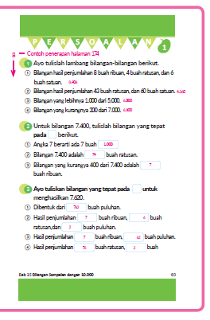
❶ Memahami komposisi dan nilai tempat bilangan 4 angka.
- Nomor ① dan ②, dapat dikerjakan/dicek menggunakan bagan nilai tempat. Peserta didik memperhatikan nilai tempat yang kosong. Sedangkan untuk nomor 3 dan 4, gunakan bagan nilai tempat dan garis bilangan untuk mengetahui bilangan yang lebih besar dan lebih kecil dengan jelas. Karena soal nomor 4 mudah untuk dijawab, disarankan untuk membuat garis bilangan dengan kelipatan 100.
❷ Memahami besarnya bilangan pada bilangan 4 angka.
- Ini adalah soal untuk menentukan komposisi penyusun suatu bilangan. Minta peserta didik untuk menggunakan garis bilangan. Untuk soal nomor ③, pertama-tama cari terlebih dahulu bilangan yang lebih kecil 400 dari 7.400, setelah menemukan bilangannya, bagi garis bilangan tersebut dengan skala 1.000, sehingga banyaknya skala 1.000-an yang dihasilkan adalah ..... buah.
❸ Memahami komposisi, urutan nilai tempat, dan besarnya bilangan 4 angka.
1. 10 buah 10-an adalah 100, 100 buah 10-an adalah 1.000. Ajarkan kembali pemahaman seperti ini, kemudian minta peserta didik untuk memikirkan bagaimana jika pertanyaannya adalah 7.620, dan aplikasikan cara ini untuk menjawab soal nomor (1.).
2. Ajak peserta didik berpikir sambil memeriksa posisi ribuan, ratusan, puluhan, dan satuannya.
3. Ajak peserta didik memikirkan: apabila 620 dibagi kedalam kelompok 10-an, ada berapa kelompok 10-an yang dihasilkan?
4. Ajak peserta didik memikirkan: apabila 7.600 dibagi kedalam kelompok 100-an, ada berapa kelompok 100-an yang dihasilkan?.

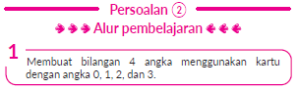
- Tampilkan/presentasikan angka yang telah dibuat
- Minta salah satu peserta didik untuk menebak bilangan tertinggi yang mungkin dibuat.

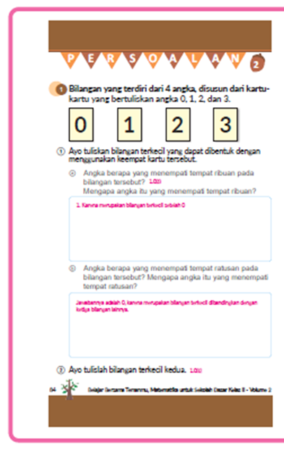

- Angka berapa yang menempati tempat ribuan pada bilangan tersebut, dan jelaskan alasannya.
- Angka berapa yang menempati tempat ratusan pada bilangan tersebut, dan jelaskan alasannya.
- Soal nomor 1② adalah menuliskan bilangan terkecil kedua.

Kegiatan Penutup
1. Peserta didik membuat resume secara kreatif dengan bimbingan guru.
2. Peserta didik mengajukan pertanyaan-pertanyaan untuk menguatkan pemahaman terhadap materi.
3. Guru memberkan tugas membaca materi untuk pertemuan selanjutnya.
4. Guru menutup pembelajaran dengan mempersilakan peserta didik untuk berdoa dan mensyukuri segalah nikmat yang diberikan Tuhan YME ( jika pembelajaran di jam terakhir)

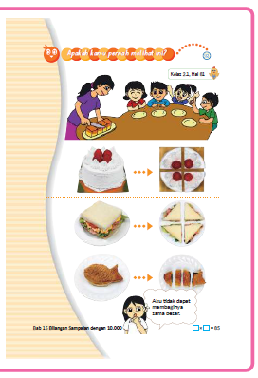
□ Perhatikan ilustrasi yang ada di buku siswa dan diskusikan kegiatan yang sedang dilakukan.
▪ Kira-kira mereka sedang melakukan apa ya?
◦ Ada empat peserta didik.
◦ Ibu sedang membagi kue bolu, loh.
◦ Kuenya dipotong dengan baik agar dapat dibagi untuk empat orang.
□ Diskusikan bagaimana cara membagi kue, sandwich, dan kue ikan.
▪ Mari kita coba bandingkan cara membagi kue, sandwich, dan kue ikan.
◦ Kue dipotong dengan sangat baik menjadi empat bagian.
◦ Sandwich juga dibagi menjadi 4 ukuran yang sama loh.
◦ Apakah kue ikan dibagi dengan ukuran yang sama?
◦ Sepertinya pembagian kue ikan tidak adil, ya?.
◦ Kelihatannya agak sulit untuk membagi kue ikan menjadi ukuran yang sama.
□ Perhatikanlah bahwa kue dan sandwich dibagi menjadi empat bagian dengan ukuran yang sama, tetapi kue ikan tidak bisa dibagi seperti kue dan sandwich.

E. ASESMEN
a. Penilaian sikap.
Tabel 8.1 Penilaian sikap
No | NPD | Aspek yang dinilai |  |  |  |  |  |  |  |  | n | Ket
 |  | 1  Berdoa sebelum dan setelah pelajaran |  |  | 2  Bersyukur terhadap hasil kerja yang telah diperoleh |  |  | 2  Kesadaran bahwa ilmu yang diperoleh adalah pemberian Tuhan
 |  | 1 | 2 | 3 | 1 | 2 | 3 | 1 | 2 | 3
1. | Haidar
2. | Halwa
3. | Nusaybah
dst
Keterangan :
n adalah total penilaian (jumlah)
N adalah Nilain untuk masing-masing siswa
NPD adalah nama peserta didik

1. Indikator berdoa sebelum dan setelah pelajaran
Tabel 8.2 Indikator Berdoa
Skor | Keterangan
1 | Peserta didik tidak ikut berdoa
2 | Peserta didik ikut berdoa tetapi tidak bersungguh-sungguh
3 | Peserta didik ikut berdoa tetapi kurang bersungguh-sungguh
4 | Peserta didik ikut berdoa dengan bersungguh-sungguh
2. Indikator bersyukur terhadap hasil kerja yang telah diperoleh
Tabel 8.3 Indikator Bersyukur
Skor | Keterangan
1 | Peserta didik tidak mengucapkan rasa syukur
2 | Peserta didik mengucapkan rasa syukur tetapi tidak bersungguh-sungguh
3 | Peserta didik mengucapkan rasa syukur tetapi kurang bersungguh-sungguh
4 | Peserta didik mengucapkan rasa syukur dengan bersungguh-sungguh
3. Indikator kesadaran bahwa ilmu yang diperoleh adalah pemberian tuhan
Tabel 8.4 Indikator Kesadaran
Skor | Keterangan
1 | Peserta didik tidak menyadari bahwa ilmu yang diperoleh adalah pemberian Tuhan.
2 | Peserta didik menyadari bahwa ilmu yang diperoleh adalah pemberian Tuhan tetapi tidak bersungguh-sungguh
3 | Peserta didik menyadari bahwa ilmu yang diperoleh adalah pemberian Tuhan tetapi kurang bersungguh-sungguh
4 | Peserta didik menyadari bahwa ilmu yang diperoleh adalah pemberian Tuhan dengan bersungguh-sungguh
b. Penilaian Pengetahuan (kognitif)
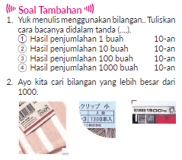

F. REFLEKSI
Refleksi Guru:
Refleksi diri berupa pertanyaan pada diri sendiri.
1. Apakah pembelajaran sudah dapat melibatkan peserta didik dengan aktif?
2. Apakah metode yang digunakan mampu meningkatkan kemampuan peserta didik?
3. Apakah media yang digunakan dapat membantu peserta didik mencapai kemanmpuan?
4. Apa yang bisa dilakukan agar peserta didik dapat meningkatkan kemampuan berfikir kritis ?

Refleksi Peserta Didik :
Peserta didik diajak untuk memlakukan refleksi terkait seluruh proses belajaran yang sudah dialami.
1. Apa kesan kalian tentang materi ini?
2. Materi apa yang sudah kalian fahami?
3. Bagian mana yang belum kalian fahami?
4. Masihkan ada kesulitan dalam membaca ?
G. KEGIATAN PENGAYAAN DAN REMEDIAL
Pengayaan :
- Pengayaan diberikan untuk menambah wawasan peserta didik mengenai materi pembelajaran yang dapat diberikan kepada peserta didik yang telah tuntas mencapai Capaian Pembelajaran (CP).
- Pengayaan dapat ditagihkan atau tidak ditagihkan, sesuai kesepakatan dengan peserta didik.
- Berdasarkan hasil analisis penilaian, peserta didik yang sudah mencapai ketuntasan belajar diberi kegiatan pembelajaran pengayaan untuk perluasan atau perdalaman materi.

Remedial :
- Remedial dapat diberikan kepada peserta didik yang capaian pembelajaran belum tuntas.
- Guru memberi semangat kepada peserta didik yang belum tuntas.
- Guru akan memberikan tugas bagi peserta didik yang belum tuntas dalam bentuk pembelajaran ulang, bimbingan perorangan, belajar kelompok, pemanfaatan tutor sebaya bagi peserta didik yang belum mencapai ketuntasan belajar sesuai hasil analisis penilaian.
LAMPIRAN
A. LEMBAR KERJA PESERTA DIDIK
LEMBAR KERJA PESERTA DIDIK (LKPD)

Nama :
Kelas :
Petunjuk!
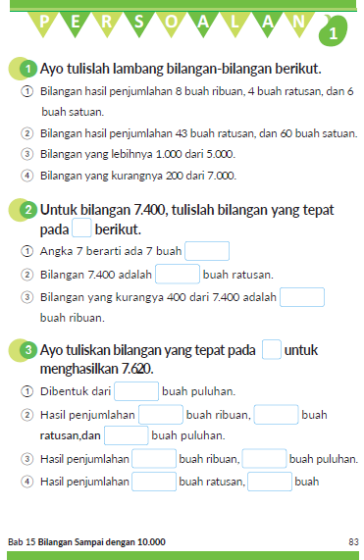
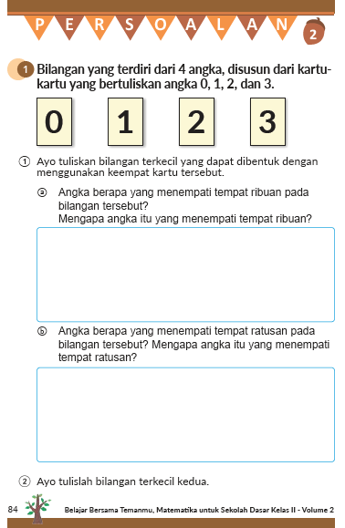

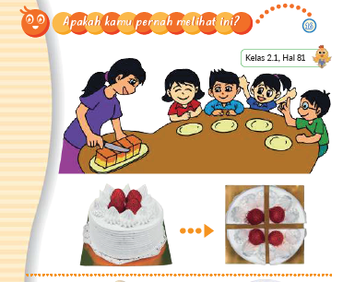
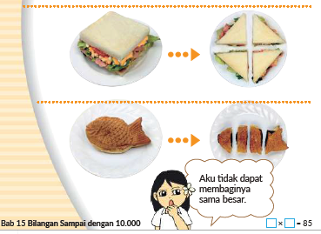
B. BAHAN BACAAN GURU & PESERTA DIDIK
- Buku Panduan Guru Matematika untuk Sekolah Dasar Kelas II - Volume 2 Judul Asli: Mathematics for Elementary School - Teacher’s Guide Book 2nd Vol. 2.
- Belajar Bersama Temanmu Matemaika untuk Sekolah Dasar Kelas II - Volume 2 Judul Asli: Study with Your Friends Mathemaics for Elementary School 2nd Vol. 2.
C. GLOSARIUM
- Bilangan sampai dengan 10.000.
D. DAFTAR PUSTAKA
- Buku Panduan Guru Matematika untuk Sekolah Dasar Kelas II - Volume 2 Judul Asli: Mathematics for Elementary School - Teacher’s Guide Book 2nd Vol. 2.
- https://sumber.belajar.kemdikbud.go.id/

